**Міністерство освіти і науки України**

**Ніжинський державний університет імені Миколи Гоголя**

**Навчально-науковий інститут природничо-математичних, медико-біологічних наук та інформаційних технологій**

**Кафедра географії, туризму та спорту**

Галузь знань: 10 Природничі науки

Спеціальність: 103 Науки про Землю

**КВАЛІФІКАЦІЙНА РОБОТА**

на здобуття освітнього ступеня бакалавр

**Сучасні зміни клімату на території України: динаміка та географічні особливості**

Студентки Романенко Вікторії Ігорівни

Науковий керівник:

Остапчук Валентина Володимирівна,

кандидат географічних наук, доцент

Рецензент: Шовкун Т. М.,

кандидат географічних наук, доцент

Допущено до захисту____________________

Голова комісії _______

Члени комісії ________ _____

**Ніжин – 2024 рік**

**АНОТАЦІЯ**

**Романенко В.І.** «Сучасні зміни клімату на території України: динаміка та географічні особливості», кваліфікаційна робота на здобуття освітнього ступеня бакалавр зі спеціальності 103 Науки про Землю, Ніжинський державний університет імені Миколи Гоголя, м. Ніжин, 2024 р.

Дипломна робота складається зі вступу, трьох розділів, висновків, списку використаних джерел і додатків. Загальний обсяг роботи 62 с., у тому числі 23 рисунки та чотири додатки. Список використаних джерел містить 37 найменувань.

**Об’єкт дослідження**  ̶ сучасні зміни клімату на території України.

Дипломна робота присвячена дослідженню сучасних змін клімату на території України, їх динаміці та географічним особливостям. В роботі здіснено аналіз часових та територіальних змін кліматичних показників України. Визначено наслідки таких змін та пріоритетні шляхи адаптації.

**Практичне значення роботи:** результатиданого дослідження можуть бути використані для прогнозування майбутніх змін клімату України,розробки адаптаційних заходів та шляхів подолання негативних проявів. А також для подального більш глибокого дослідження сучасних змін клімату території України, їх динаміки та географічних особливостей.

**Ключові слова:** клімат, зміни клімату, Україна, динаміка, географічні особливості.

**ABSTRACT**

**Romanenko V.I.** "Modern climate changes on the territory of Ukraine: dynamics and geographical features", qualifying work for obtaining a bachelor's degree in the specialty 103 Earth Sciences, Mykola Gogol Nizhyn State University, Nizhyn, 2024.

The thesis consists of an introduction, three sections, conclusions, a list of used sources and appendices. The total volume of the work is 62 pages, including 23 drawings and four appendices. The list of used sources contains 37 items.

**The object** of the research is modern climate changes on the territory of Ukraine.

The thesis is dedicated to the study of modern climate changes in the territory of Ukraine, their dynamics and geographical features. The work presents an analysis of temporal and territorial changes in climatic indicators of Ukraine. The consequences of such changes and the priority ways of adaptation are defined.

**Practical significance** of the work: the results of this study can be used to forecast future climate changes in Ukraine, develop adaptation measures and ways to overcome negative manifestations. And also for a more in-depth study of modern changes in the climate of the territory of Ukraine, their dynamics and geographical features.

**Key words**: climate, climate changes, Ukraine, dynamics, geographical features.

**ЗМІСТ**

ВСТУП 4

Розділ 1 ТЕОРЕТИКО-МЕТОДИЧНІ ЗАСАДИ ДОСЛІДЖЕННЯ СУЧАСНИХ ЗМІН КЛІМАТУ НА ТЕРИТОРІЇ УКРАЇНИ 8

1.1 Чинники та прояви глобальних змін клімату 8

1.2 Особливості кліматоутворення на території України 13

1.3 Методичні підходи до вивчення сучасних змін клімату на території України 17

Висновки до розділу 1 19

Розділ 2 АНАЛІЗ ТЕНДЕНЦІЙ ТА ТЕРИТОРІАЛЬНИХ ОСОБЛИВОСТЕЙ СУЧАСНИХ ЗМІН КЛІМАТУ УКРАЇНИ 21

2.1 Динаміка сучасних змін клімату на території України 21

2.1.1 Зміна середніх річних температур протягом 1961-2023 років 21

2.1.2 Динаміка змін клімату за сезонами року 22

2.2 Географічні особливості зміни клімату в Україні 25

2.2.1 Зміни географічного розподілу середньої річної температури та місячних сум опадів 25

2.2.2 Особливості зміни кліматичних показників у регіонах України 28

Висновки до розділу 2 34

Розділ 3 НАСЛІДКИ ТА ШЛЯХИ АДАПТАЦІЇ ДО СУЧАСНИХ ЗМІН КЛІМАТУ НА ТЕРИТОРІЇ УКРАЇНИ 36

3.1 Наслідки сучасних змін клімату території України 36

3.2 Пріоритетні заходи з адаптації до сучасних змін клімату 38

Висновки до розділу 3 41

ВИСНОВКИ 43

СПИСОК ВИКОРИСТАНИХ ДЖЕРЕЛ 45

ДОДАТКИ 50

**ВСТУП**

**Актуальність.** Глобальні зміни клімату ‒ це значні та тривалі зміни в кліматичних умовах планети, які спостерігаються на протязі кількох десятиліть або більше. Вони включають збільшення середньої температури повітря, зміни в режимі опадів, підвищення рівня моря, зміни у розподілі екстремальних погодних явищ, таких як урагани та посухи, інші кліматичні зміни.

Ці явища викликані переважно людською діяльністю, такою як викиди парникових газів, використання вугілля та нафти, вирубка лісів та інші антропогенні чинники. Глобальні зміни клімату мають серйозні наслідки для природних екосистем, людського здоров'я, економіки та соціальної стабільності. Вони є однією з найважливіших проблем сучасності та вимагають негайних дій для зменшення їх впливу та адаптації до них.

Глобальні зміни клімату не оминули і території України. Спостерігається збільшення середньорічної температури повітря, зміни в режимі опадів, зниження рівня ґрунтових вод, інтенсивніші природні катастрофи. Значні зміни в кліматичних умовах впливають на екосистеми, здоров’я населення, сільське господарство, водні ресурси та інфраструктуру [5, с. 12].

Для усунення негативних проявів сучасних змін клімату на території України є актуальним детальне дослідження кліматичних змін, з’ясування їх динаміки та надання характеристики регіональних особливостей. Адже важливо вжити заходи для адаптації до цих змін, зокрема, удосконалення системи охорони здоров’я, розвиток стійкого до кліматичних змін сільського господарства, адаптація інфраструктури до змінених умов, ініціативи з енергоефективності та зменшення викидів парникових газів.

**Об’єктом** дослідження магістерської роботи є сучасні зміни клімату на території України, а **предметом**  ̶ їх динаміка та географічні особливості.

**Метою** кваліфікаційної роботи є детальне дослідження сучасних змін клімату на території України, аналіз динаміки кліматичних змін та географічних особливостей їх проявів.

Для досягнення поставленої необхідно виконати наступні **завдання**:

* охрактеризувати чинники та прояви глобальних змін клімату;
* проаналізувати особливості кліматоутворення на території України;
* визначити методичні підходи до вивчення сучасних змін клімату на території України;
* дослідити зміни температурних показників протягом 1961-2023 років;
* вивчити динаміку змін клімату по сезонам року;
* охарактеризувати географічні особливості зміни клімату в Україні;
* проаналізувати особливості зміни клімату в окремих регіонах країни;
* визначити наслідки сучасних змін клімату території України;
* означити пріоритетні для держави заходи по адаптації до сучасних змін клімату;
* сформулювати висновки з проведеного дослідження.

**Методи дослідження та джерельна база.** Для глибокого аналізу сучасних змін клімату на території України, їх динаміки та географічних особливостей було необхідним використати методи дослідження: літературний, аналізу та синтезу, статистичний, математичний, порівняльно-географічний, графічний, картографічний та узагальнення.

Для характеристики чинників та проявів глобальних змін клімату застосований літературний метод наукового дослідження, зокрема були опрацьовані звіти Міжурядової групи експертів зі зміни клімату (МГЕЗК) [33], Всесвітнього фонду охорони природи [32] та Ради національної розвідки США [31], Програма ООН з навколишнього середовища (ЮНЕП) [23]. Здійснити аналіз чинників кліматоутворення на території України дозволило вивчення напрацювань Холявчук Д.І. [30], Ліпінського В. М., Дячука В. А., Бабіченко В. М. [14], Маринич О. М., Шищенко П.Г. [18], Остапчук В.В. [21; 22], що дозволило сформувати цілісне розуміння глобальних процесів і їх вплив на сучасні зміни клімату на території України.

Статистика кліматичних показників території України була досліджена на основі напрацювань Центральної геофізичної обсерваторії імені Бориса Серезневського, Українського гідрометеорологічного центру та Галік О.І., Басюк Т.О. [6], Адаменко Т.І. [1], Кульбіди М.І., Прокопенка А.Л. [2]. Для цього були застосовані такі методи дослідження: аналізу та синтезу, статистичний, математичний, порівняльно-географічний. На основі отриманих значень створювалися графіки та діаграми, для чого використовувалися картографічний та графічний наукові методи дослідження. Порівняльно-географічний метод застосовувався для з’ясування часових та територіальних відмінностей кліматичних показників, що дало змогу прослідкувати особливості сучасних змін клімату в Україні.

Визначити наслідки сучасних змін клімату території України та означити пріоритетні для держави заходи з адаптації до сучасних змін клімату дозволило вивчення наукових робіт Іванюти С.П., Коломієць О. О., Малиновської О.А., Якушенко Л.М. [13], Дідух Я. П. [9] та Wilson, L., New, S., Daron, J., Golding, N. [37]. Застосовувався літературний метод дослідження та узагальнення.

**Наукова новизна.** Здобутками дослідження, виконаного в даній кваліфікаційній роботі є те, що в ній:

* досліджено зміни температурних показників протягом 1961-2023 років;
* вивчено динаміку змін клімату за сезонами року;
* охарактеризовано географічні особливості зміни клімату в Україні;
* проаналізовано особливості зміни клімату в окремих містах і регіонах країни;
* визначено наслідки сучасних змін клімату території України;

**Теоретичне та практичне значення отриманих результатів.** Результатиданого дослідження можуть бути використані для прогнозування майбутніх змін клімату України,розробки адаптаційних заходів та шляхів подолання негативних проявів. А також для подального більш глибокого дослідження сучасних змін клімату території України, їх динаміки та географічних особливостей.

**Особистий внесок автора.** Полягає в аналізі динаміки та географічних проявів кліматичних показників, що демонструють сучасні зміни клімату України.

**Апробація результатів роботи.** Результати дослідження даної дипломної роботи були частково висвітлені на ІІ Всеукраїнській науково-практичній конференції «Молодь у географічній науці» (м. Ніжин, 17.04.2024 р.).

**Публікації.** Результати дослідження у тезах доповіді опубліковані у матеріалах ІІ Всеукраїнської науково-практичної конференції «Молодь у географічній науці» (м. Ніжин, 2024 рік) та у статті у Віснику студентського наукового товариства.

**Розділ 1 ТЕОРЕТИКО-МЕТОДИЧНІ ЗАСАДИ ДОСЛІДЖЕННЯ СУЧАСНИХ ЗМІН КЛІМАТУ НА ТЕРИТОРІЇ УКРАЇНИ**

* 1. **Чинники та прояви глобальних змін клімату**

Зміна клімату ‒ це процес, при якому кліматичні умови (середня температура повітря, кількість опадів, швидкість вітру тощо) змінюються внаслідок дії різноманітних чинників. Вона являється однією з головних глобальних проблем ХХІ століття, чинить вагомий вплив на навколишнє середовище, населення та економіку. Оскільки, зміна клімату не є локальним явищем, як у причинах виникнення так і у негативних проявах, то її називають глобальною [36].

Сучасні вчені виділяють дві групи чинників, які вплинули на глобальну зміну клімату: перша пов'язана з еволюційними процесами (природна) і друга – антропогенна. Геологічні дослідження земної кори показують, що більш масштабні зміни клімату вже відбувалися в минулі часи. Тобто, для атмосфери Землі є типовим коливання температури. Є періоди значного зниження, так звані «льодовикові періоди», та, навпаки, часи підвищеної температури повітря. Але в інші геологічні ери зміни клімату не були підсилені діяльністю людини, тому не були настільки стрімкими.

Антропогенний вплив почав проявлятися тисячі років тому, коли у зв'язку з розвитком сільського господарства в посушливих районах широко використовувалося штучне зрошення. Поширення сільського господарства в лісистих районах вимагало вирубки лісів на великих площах. Однак здебільшого зміни клімату обмежувалися змінами кліматичних умов у нижніх шарах атмосфери на територіях з високим рівнем господарської активності [36].

Стрімке потепління почалося наприкінці ХІХ століття, посилилося в 1920-1930-х роках ХХ століття. У другій половині ХХ століття розвиток промисловості та зростання енергоємності технологій принесли з собою загрозу глобальної зміни клімату. Сучасні наукові дослідження показують високу ймовірність того, що вплив антропогенної діяльності на клімат Землі пов'язаний з дією кількох чинників. Найважливішими з них є збільшення кількості вуглекислого газу (СО2), що посилює парниковий ефект, збільшення частки аерозолів та зростання кількості теплової енергії, що утворюється в процесі господарської діяльності і надходить в атмосферу.

Перша з цих причин глобальної зміни клімату, це «парниковий ефект». Дане явище проявляється в тому, що в атмосфері в певних концентраціях містяться «радіаційно активні» гази, які дуже важливі для життя на Землі, оскільки вони утримують тепло в тропосфері. Без цих газів температура поверхні була б приблизно на 33°C нижчою [13, с. 9].

Коли концентрація парникових газів збільшується, в атмосфері утворюється так звана «газова завіса», і надлишкове інфрачервоне випромінювання з земної поверхні не може повернутися в космос. Всесвітний фонд природи (WWF) зазначає, що на 2010 рік 2,0% від всіх викидів парникових газів становили фторовані гази, 6,2% ‒ оксид азоту (N2O), 16,0% ‒ метан (СН4), левову частину складає вуглекислий газ (СО2) ‒ 76,0%. Найбільші його викиди припадають на спалювання викопного палива та під час промислових процесів ‒ 65,0%, 11,0% СО2 виробляє лісівництво та землекористування (рис. 1.1).

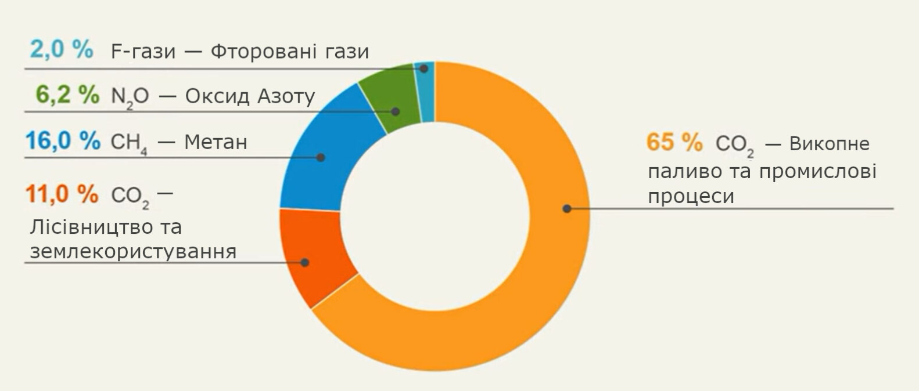

Рис. 1.1 Частка викидів парникових газів у світі станом на 2010 рік, % [32]

У результаті значна частина енергії залишається в атмосфері, викликаючи поверхневе потепління. Згідно з розрахунками Всесвітнього фонду природи (WWF), викиди парникових газів від людської діяльності на початку ХХІ століття досягли історичного максимуму. Тенденція до зростання глобальної середньої температури на поверхні Землі посилюється, середня температура за ХХ століття вже підвищилася на 0,6°C, що призвело до температурних аномалій порівняно з доіндустріальним періодом. Внаслідок чотириразового збільшення викидів вуглецю в другій половині ХХ століття атмосфера Землі почала швидко нагріватися. Подібна тенденція спостерігається і у ХХІ столітті та навіть посилюється (рис. 1.2).

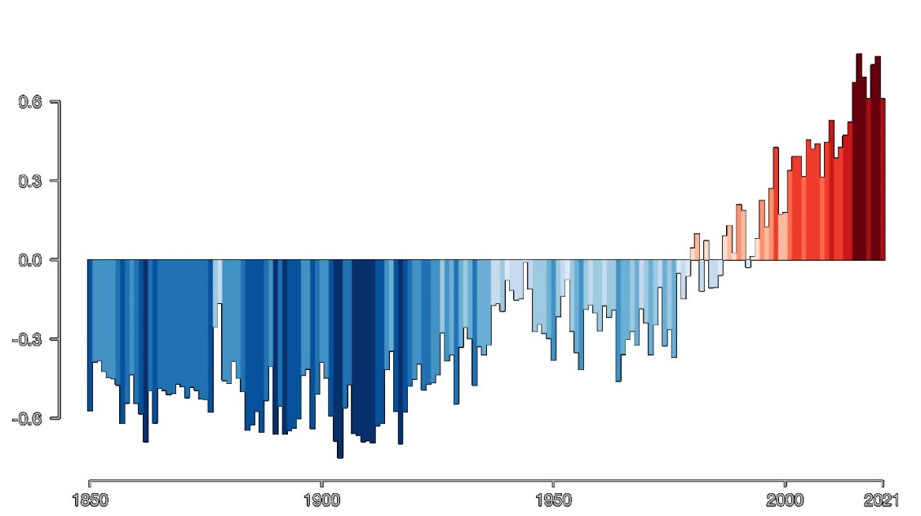

Рис. 2.1 Глобальні температурні аномалії протягом 1850-2021 роки порівняно з доіндустріальним періодом, ⁰С [35]

Згідно з прогнозами ООН, представленими в доповіді Програми ООН з навколишнього середовища (ЮНЕП), подальше зростання глобальної температурив ХХІ столітті може становити 1,5-4°C [23].

Аналітичний звіт «Глобальні тенденції 2030: альтернативні світи», опублікований Національною розвідувальною радою США, визначає однією з головних загроз міжнародній безпеці саме зміну клімату. Крім того, фахівці зазначили, що трансформація клімату відбувається швидше, ніж прогнозувалося раніше. Змін зазнала температура атмосфери, а саме підвищення середньорічних значень, що впливає на земельні, водні ресурси. Як результат традиційне сільське господарство не може розвиватися в повній мірі, що веде до зниження кількості продовольства. Без застосування заходів пристосування сільського господарства до змін клімату можливе загострення продовольчої кризи, що неминуче призведе до голоду, особливо в країнах з низьким рівнем життя. Також, вчені Національної розвідувальної ради США пов’язують зміни клімату та виникнення нових патогенів, що призводять до значного поширення хвороб та навіть виникнення пандемій [35].

Міжурядова група експертів зі зміни клімату (МГЕЗК) в 2021 році підготувала шостий звіт про оцінку фізичного розуміння кліматичної системи та зміни клімату, в якому підсумувала глобальні тенденції зміни клімату за останні 100 років. Вченими було встановлено, що на кожен 1°C підвищення температури врожайність зернових знижується приблизно на 5%. Так між 1981 і 2002 роками врожайність кукурудзи, пшениці та інших основних продовольчих культур у світі значно знизилася [33].

Зменшення снігового і танення багатовікового льодового покриву спричиняють підвищення рівня моря. З 1901 по 2010 рік середній світовий рівень моря піднявся на 19 см. З 1979 року площа арктичного морського льоду зменшилася на 1,07 мільйона км2 за десятиліття скоротилася на 1,7 мільйона км2. Враховуючи поточні рівні концентрації парникових газів в атмосфері та продовження їх викидів до кінця цього століття, підвищення глобальної температури, ймовірно, перевищить 1,5°C. Температура Світового океану зростатиме, а льодовики продовжуватимуть танути. За прогнозами, середній рівень Світового океану підвищиться на 24-30 см до 2065 року і на 40-63 см до 2100 року. Більшість наслідків зміни клімату триватимуть ще багато століть, навіть якщо викиди парникових газів припиняться.

З 1990 року глобальні викиди вуглекислого газу (CO2) зросли майже на 50%. За допомогою низки технологічних заходів та зміну поведінки можна обмежити зростання середньої глобальної температури на 2°C вище доіндустріального рівня. Найбільш реалістичні перспективи уникнення виходу глобального потепління за встановлені межі з'являються за умови масштабних інституційних та технологічних змін. Згідно з сучасними прогнозами, температура у верхній частині Землі продовжуватиме зростати протягом ХХІ століття, і за відсутності ефективних контрзаходів підвищення температури в цьому столітті, ймовірно, перевищить 3°C [36].

Активні кліматичні зміни на Землі займають місце поряд з традиційними глобальними загрозами та викликами тисячоліття, такими як війни, глобальна міграція, зростання чисельності населення та кіберзагрози. Сучасна проблема глобальної зміни клімату має транснаціональний вимір і загрожує системам безпеки, які до цього часу були орієнтовані в першу чергу на окремі держави. Зміна клімату вже впливає на екосистеми і середовище проживання людини, змінює ландшафти, циркуляцію океану, негативно трансформує гідрологічні режими, чинить несприятливий вплив на погодні і кліматичні умови, пригнічує продуктивність сільського господарства, веде до енергетичних змін.

Дані проблеми не можуть бути вирішені лише окремими державами. Більшість глобальних проблем, пов'язаних зі зміною клімату, не існують ізольовано, а тісно переплітаються, доповнюючи одна одну, і їх вирішення є питанням міжнародної та інформаційної безпеки.

Слід зазначити, що в сучасному світі зростає розуміння взаємозалежності глобального довкілля, відбувається процес екологічної інституціоналізації, створюються нові міжнародні професійні організації, аналітичні групи та фонди, формуються міжнародні альянси між неурядовими організаціями з охорони довкілля, розробляється міжнародна нормативно-правова база. Потреба в комунікації з питань клімату викликає велике занепокоєння. Встановлення комунікації з питань клімату сприятиме глибшому розумінню нагальності цієї загрози та допоможе змінити світогляд і поведінку всіх людей на планеті, від політичних лідерів до пересічних громадян [13, с. 12].

* 1. **Особливості кліматоутворення на території України**

Україна, відповідно до схеми кліматичного районування, розробленої Б. П. Алісовим, розташована в помірному кліматичному поясі (більша частина) та субтропічному (Південний берег Криму). Дана кліматична схема створена на основі характеристик співвідношення між повітряними масами, інтенсивності їх руху та трансформації при переміщенні по території, даних про тепловий та радіаційний баланси.

У межах помірного кліматичного поясу на території України виділяється атлантико-континентальна область, що охоплює природні зони Полісся та Лісостеп. Також континентальна, що має поширення в зоні Степу. Дана область умовно, по річні Дніпро, поділяється на західну, що знаходиться під впливом повітряних мас з Атлантики та східну, для котрої характерний більший вплив антициклонів, що надходять зі сходу [30, с. 93].

На формування клімату України впливають три кліматотвірні чинники: розподіл сонячної радіації, циркуляція повітряних мас та характер підстильної поверхні [19, с. 34].

Розподіл річної сумарної сонячної радіації по території країни наступний: найменший показник характерний для західної частини ‒ 3500-4000 МДж/м2 , найбільший на півдні ‒ 4700-5200 МДж/м2 (рис. 1.3).

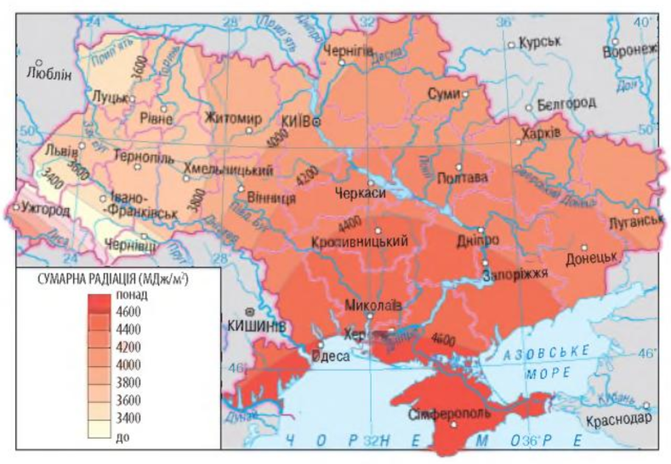

Рис. 1.3 Розподіл сумарної сонячної радіації по території України за рік, МДж/м2 [10, с. 91]

Кількість сумарної сонячної радіації впливає на середньорічну температуру повітря, так для заходу України це +7,9 ⁰С, півночі +6,6 ⁰С, півдня +9,8 ⁰С, сходу +7,3 ⁰С. Більш холодна зима характерна для північного-сходу та сходу, середня температура січня -6 ⁰С. Саме в Луганську зареєстрований абсолютний мінімум температури -41,9 ⁰С в 1935 році. Найтепліші зими притаманні для півдня, середнє значення -2 ⁰С та -1 ⁰С. Для південного берега півострова Крим характерні безморозні зими (рис. 1.4).

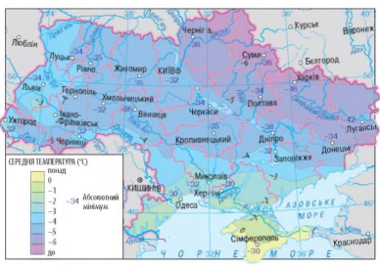

Рис. 1.4 Температури січня на території України, ⁰С [10, с. 96]

Літній розподіл дещо відрізняється від зимового і найнижчі середні температури липня фіксуються на заході України ‒ +18 ⁰С, для високогірних районів Карпат значення ще менші ‒ +17 ⁰С. Для сходу, півдня та південного-сходу характерні середні температури липня до +23 ⁰С. Температурний максимум зафіксований в Луганську + 42 ⁰С в 2010 році (рис. 1.5).

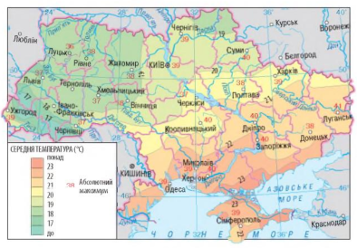

Рис. 1.5 Температури липня на території України, ⁰С [10, с. 97]

Такий розподіл температур повітрях тісно пов’язаний з циркуляцією повітряних мас. На кількість сумарної сонячної радіації впливає прозорість атмосфери, тому на однакових широтах значення можуть бути різні. Для заходу України характерна хмарна погода, що пов’язано із вологими Атлантичними повітряними масами, що значно зменшує надходження сонячної радіації. Як результат зими є більш м’якшими, але літо прохолодніше [18, с. 126].

Натомість схід та південь часто знаходиться під впливом антициклонів зі сходу, що приносять з собою спекотну безхмарну погоду влітку та морозну взимку. Саме тому для східних регіонів України є характерними морозні зими [21, с. 12]. Надійти антициклонному повітрю на захід не дозволяє вісь Воєйкова. Це смуга високого тиску, яка тягнеться від Сибірського максимуму по території України (Луганськ – Дніпро – Балта) до Азорського максимуму. Влітку через панування над країною низького тиску вплив осі Воєйкова послаблюється, тому західні повітряні маси заходять глибше на територію. На півдні тепліше навіть взимку через надходження повітря з півдня та близькості моря, що пом’якшує погоду і клімат [22, с. 23].

Вченими відзначається, що баричні центри протягом ХХ століття змістилися на схід. Це спричинило послаблення дії Сибірського максимуму на територію України. Як результат зими стали більш теплими [19, с. 55].

На формування кліматичних особливостей України чинить вплив і підстильна поверхня. Так відкритість території зі сходу дозволяє безперешкодно надходити антициклонам, що призводить до незначного зволоження. Натомість гори Карпати отримують найбільшу кількість опадів, адже стикаються з циклонами із заходу. З півночі, через відкритість території України, впливають холодні повітряні маси з Арктики. Вони спричиняють заморозки (раптове, короткочасне зниження температури вночі при додатній удень) у весняно-осінній період [26, с. 112].

Найменша кількість опадів характерна для півдня 400-500 мм, що пов’язано не лише з рельєфом, але й з віссю Воєйкова, яка навіть улітку перешкоджає повноцінно надходити сюди вологим повітряним масам. У Кримських горах випадає пересічно 900 мм опадів. Найбільша середньорічна кількість опадів характерна для заходу 600-650 мм, в горах Карпатах випадає понад 1000 мм опадів за рік (рис. 1.6).

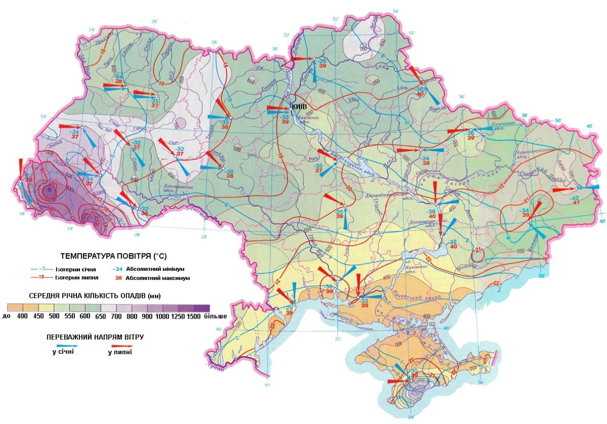

Рис. 1.6 Середньорічна кількість опадів на території України, мм [10, с. 99]

Отже, клімат України є досить різноманітним і сприятливим для населення та ведення господарської діяльності. На його формування впливає розподіл сумарної сонячної радіації, що пов’язано з географічним розміщенням держави в двох кліматичних поясах, циркуляція повітряних мас, а саме надходження циклонів із заходу та антициклонів зі сходу. На зволоження та коливання температур повітря території чинить вплив підстильна поверхня, а саме відкритість рельєфу зі сходу і півночі, наявність гір на заході та півдні АР Крим.

* 1. **Методичні підходи до вивчення сучасних змін клімату на території України**

Дослідження сучасних змін клімату на території України лежить в площині вивчення фізичної географії, а саме її розділу – кліматологія. Для якісного аналізу були застосовані такі методи: літературний, синтезу та аналізу, статистичний, математичний, порівняльно-географічний, графічний, картографічний та узагальнення.

Алгоритм дослідження сучасних змін клімату на території України має наступні етапи:

**І етап ̶** теоретичний. Для проведення дослідження та цілісного розуміння глобальних світових і сучасних змін клімату на території України застосований літературний метод дослідження. Що включав аналіз наукових джерел інформації. Опрацьовані звіти Міжурядової група експертів зі зміни клімату (МГЕЗК) [33], Всесвітнього фонду охорони природи [32] та Ради національної розвідки США [31], Програма ООН з навколишнього середовища (ЮНЕП) [23]. Що дало змогу з’ясувати причини, тенденції, прояви та наслідки глобальних змін клімату.

Проаналізовано особливості кліматоутворення на території України. Визначені основні кліматотвірні чинники, особливості циркуляції атмосфери та територіальні відмінності клімату України. Здійснити даний етап дослідження дозволило вивчення напрацювань Холявчук Д.І. [30], Ліпінського В. М., Дячука В. А., Бабіченко В. М. [14], Маринич О. М., Шищенко П. Г. [18], Остапчук В.В. [21; 22].

**ІІ етап ̶** аналітико-статистичний. Проводився аналіз кліматичних показників території України із застосуванням таких методів дослідження як синтезу та аналізу, статистичного, математичного, порівняльно-географічного. На основі отриманих значень створювалися графіки та діаграми для чого використовувалися картографічний та графічний наукові методи дослідження.

Дані для характеристики зміни температурних показників протягом 1961-2023 років та сезонних відмінностей кліматичних показників в Україні були отримані із напрацювань Центральної геофізичної обсерваторії імені Бориса Серезневського. На основі одержаних даних побудовані графіки, здійснений їх аналіз.

Дослідження географічних особливостей зміни клімату в Україні було проведено на основі інформації Українського гідрометеорологічного центру. Вивчення кліматичних особливостей окремих міст України стало можливим завдяки науковим напрацюванням Галік О.І., Басюк Т.О. [6], Адаменко Т.І. [1], Кульбіди М.І., Прокопенка А.Л. [2].

На даному етапі дослідження статистичний метод дав змогу зібрати необхідну багаторічну статистичну інформації кліматичних показників території України. Завдяки використанню математичного методу був проведений обрахунок даних, визначені середні значення та сумарні значення різноманітних кліматичних показників. Обрахунок проводився з використанням програмного забезпечення Microsoft Excel, котре також дало змогу побудувати графіки і діаграми для візуалізації результатів дослідження. Метод порівняльно-географічний застосовувався для з’ясування часових та територіальних відмінностей кліматичних показників, що дало змогу прослідкувати особливості сучасних змін клімату в Україні..

**ІІІ етап ̶** конструктивний. На даному етапі були розглянуті наслідки сучасних змін клімату території України та можливі майбутні наслідки за збереження тенденцій, визначені пріоритетні для держави заходи з адаптації до сучасних змін клімату. Також було опрацьовано екологічне законодаство України, що покликане знизити викиди парникових газів в атмосферу, мінімізувати негативні наслідки зміни клімату для природи, населення та економіки країни, а також адаптувати всі сфери держави до сучасних змін клімату.

Використовуючи метод узагальнення, були підведені підсумки дослідження та сфомовані висновки.

**Висновки до розділу 1**

Зміна клімату ‒ це процес, при якому кліматичні умови (середня температура повітря, кількість опадів, швидкість вітру тощо) зазнають трансформацій. Оскільки, зміна клімату не є локальним явищем, як у причинах виникнення, так і у негативних проявах, то її називають глобальною.

Головною антропогенною причиною зміни клімату можна назвати викиди парникових газів, що призводить до підвищення приземної температури повітря. Це, в свою чергу, веде до зниження кількості опадів, поглиблення проблеми з доступністю чистої питної води для населення, поширення хвороб, зростання інтенсивності та частоти пилових бур, зниження продуктивності сільського господарства, а як наслідок загрожує продовольчій безпеці.

На формування кліматичних умов держави впливає розподіл сумарної сонячної радіації, а саме її зростання з північно-заходу на південний-схід. Панівним є західне перенесення повітряних мас, надходження циклонів із заходу та антициклонів зі сходу. На зволоження та коливання температур повітря території чинить вплив підстильна поверхня, відкритість рельєфу зі сходу та півночі, наявність гір на заході та півдні АР Крим.

Дослідження просторово-часових особливостей сучасних змін клімату на території України включало три етапи, під час котрих застосовувалися наукові методи ‒ літературний, аналізу та синтезу, статистичний, математичний, порівняльно-географічний, графічний, картографічний та узагальнення.

**Розділ 2 АНАЛІЗ ТЕНДЕНЦІЙ ТА ТЕРИТОРІАЛЬНИХ ОСОБЛИВОСТЕЙ СУЧАСНИХ ЗМІН КЛІМАТУ УКРАЇНИ**

**2.1 Динаміка сучасних змін клімату на території України**

**2.1.1 Зміна середніх річних температур протягом 1961-2023 років**

Протягом 1961-1990 років відбувалися постійні коливання середньої річної температури повітря в Україні з циклічністю 4-5 років. З 1961 по 1965 рік спостерігалося плавне зниження температури на 1,5 ⁰С. З 1987 по 1989 рік стрімке підвищення на 3,2 ⁰С. Максимальне значення +9,6 ⁰С було зафіксоване в 1966, 1975 та 1989 роках. Мінімальна середньорічна температура +6,4 ⁰С зареєстрована в 1987 році. Середнє значення за вказаний період +8,2 ⁰С (рис. 2.1).

Рис. 2.1 Середня температура повітря по Україні протягом 1961-1990 років, ⁰С, побудовано автором за джерелом [15]

Протягом 1991-2023 років також фіксувалося постійне коливання середньорічних температур. Але для даного проміжку часу характерне також постійне підвищення температури. Максимальне значення зафіксовано в 2020 році +10,6 ⁰С. Мінімальне значення +7,6 ⁰С в 1993 році. Середнє значення за даний проміжок часу становить +9,3 ⁰С (рис. 2.2).

Рис. 2.2 Середня річна температура повітря по Україні протягом 1991-2023 років, ⁰С, побудовано за джерелом [15]

Порівнюючи середньорічні температури періодів 1961-1990 рр. та 1991-2023 рр., можна помітити, що мінімальна середньорічна температура підвищилася на 1,2 ⁰С. Максимальна температура підвищилася на 1 ⁰С. Середня багаторічна (за відповідні періоди) температура повітря зросла на 1,1 ⁰С.

Отже, період 1991-2023 роки є суттєво теплішим, аніж період 1961-1990 роки. Виходячи з цього, можна говорити про зміну клімату України, а саме про його потепління.

**2.1.2 Динаміка змін клімату за сезонами року**

Проаналізувавши рис. 2. 3, можна помітити особливості збільшення середньої багаторічної температури повітря за сезонами. Порівнюючи два періоди (1961-1990 років та 1991-2023 років), можна бачити, що зима стала теплішою на 1,2 ⁰С; весна – на 0,4 ⁰С, літо ‒ на 1,4 ⁰С, осінь ‒ на 0,6 ⁰С (рис. 2.3).

Рис. 2.3 Середні температури повітря протягом 1961-1990 та 1991-2023 років за сезонами на території України, ⁰С, побудовано за джерелом [17, с. 66]

Тобто, найбільше зростання температури притаманне для літнього та зимового періодів. Для літніх місяців характерне збільшення температури: червень ‒ на 1,1 ⁰С, липень ‒ на 1,6 ⁰С, серпень ‒ на 1,7 ⁰С. Для зимових місяців також характерне збільшення температури: грудень ‒ на 0,4 ⁰С, січень ‒ 1,7 ⁰С, лютий ‒ 1,3 ⁰С (рис. 2. 4).

Рис. 2.4 Середні температури повітря протягом 1961-1990 років та 1991-2023 років за місяцями на території України, ⁰С, побудовано за джерелом [17, с. 66]

Судячи з даних, продемонстрованих на рис. 2.3 та 2.4, можна зробити висновок про потепління клімату України у всі сезони, але найбільше це проявляється в зимовий та літній періоди року. Максимальне зростання характерне для серпня та січня [15].

Протягом періоду 1991-2023 років спостерігається зменшення кількості атмосферних опадів за сезонами, порівняно з періодом 1961-1990 років. Узимку скорочення відбулося на 12,6 мм, весною ‒ 13,8 мм, літом ‒ 26,1 мм, восени ‒ 7,3 мм (рис. 2.5).

Рис. 2.5 Середня багаторічна кількість атмосферних опадів протягом 1961-1990 та 1991-2023 років за сезонами на території України, мм, побудовано за джерелом [17, с. 66]

Найбільше зменшення кількості опадів притаманне для літнього періоду: у червні на 32,7 мм, липні ‒ 27,7 мм, серпні ‒ 18,4 мм. Тобто, порівнюючи періоди 1961-1990 та 1991-2023 роки, максимальне скорочення фіксуємо в червні (рис. 2.6).

Рис. 2.6 Середня кількість опадів протягом 1961-1990 років та 1991-2023 років за місяцями на території України, мм, побудовано за джерелом [17, с. 66]

Отже, проаналізувавши рис. 2.5 та 2.6, можна стверджувати, що клімат України став посушливішим. Найбільших метаморфоз зазнали кліматичні показники літнього періоду. Разом із підвищенням температури повітря відбулося зменшення кількості атмосферних опадів. Зимовий, весняний та осінній періоди також відзначаються зростанням температури та зменшенням кількості опадів. Тобто, можна говорити про зміну клімату України, а саме про його потепління й аридизацію протягом 1961-2023 років.

**2.2 Географічні особливості зміни клімату в Україні**

**2.2.1 Зміни географічного розподілу середньої річної температури та місячних сум опадів**

Географічний розподіл середньорічних температур протягом 1961-1990 років був наступний: найтепліше на південному березі АР Крим, де проходила ізотерма +11,0 ⁰С, по півдню України проходила ізотерма +9,5 ⁰С (причорноморське узбережжя + 10,0 ⁰С), схід +8,0 ⁰С, північ +7,0 ⁰С, захід +7,0 ⁰С, центр +7,5 ⁰С. Найнижчі значення притаманні були для північного сходу +6,0 ⁰С та Карпатських гір +5,0 ⁰С (рис. 2.7).

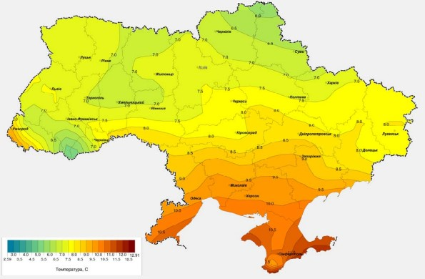

Рис. 2.7 Географічний розподіл середньорічної температури повітря по території України протягом 1961-1990 років, ⁰С [12, с. 8]

Протягом 1991-2023 років, порівняно з попереднім періодом, фіксувалися зміни. По півдню України проходила ізотерма +10,0 ⁰С, на узбережжі Чорного моря +10,5 ⁰С, тобто відбулося підвищення на 0,5 ⁰С. Те саме стосується сходу, що в сучасний період характеризувався ізотермою +8,5 ⁰С. Північ +7,5 ⁰С підвищення температури склало 0,5 ⁰С; захід характеризувався температурою +8,0 ⁰С, підвищення склало 1,0 ⁰С; центр мав +8,5, що на 1,0 ⁰С більше, ніж протягом 1961-1990 років. На північному сході проходила ізотерма +7,0 ⁰С, що на 1,0 ⁰С вище за попередній період. У Карпатах +6,5 ⁰С, тобто підвищення середньої річної температури склало 1,5 ⁰С (рис. 2.8).

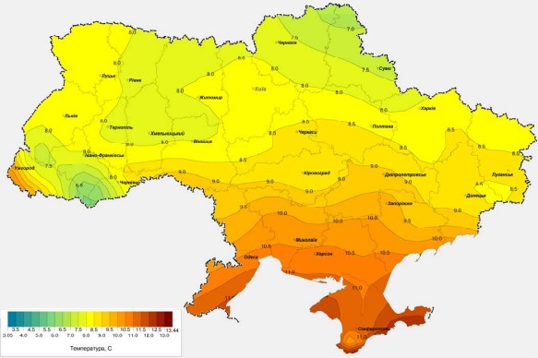

Рис. 2.8 Географічний розподіл середньорічної температури повітря по території України протягом 1991-2023 років, ⁰С [12, с. 9; 18]

З рис. 2.7 та 2.8 помітне зростання температури повітря по всій території України. Найбільші значення характерні для гірських районів Карпат, центру, заходу та північного сходу держави. Причиною тому може бути послаблення Сибірського максимуму, що призвело до потепління в зимовий період. Його відхилення на схід дозволяє теплому повітрю з Атлантики глибше заходити на територію [26, с. 56].

Розподіл середньомісячних сум атмосферних опадів протягом 1961-1990 років був наступний: гірські райони Карпат отримували 95,0 мм, захід 55,0 мм, північ 55,0 мм, центр та схід 45,0 мм, південь 40,0 мм (на узбережжі Чорного моря 35,0 мм), Кримські гори 55,0 мм (рис. 2.9).

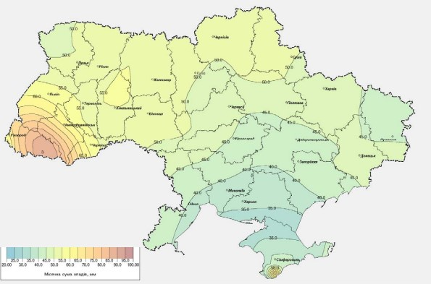

Рис. 2.9 Географічний розподіл середньомісячної кількості опадів по території України протягом 1961-1990 років, мм [11, с. 54]

Протягом 1991-2023 років розподіл середньомісячної суми атмосферних опадів по території України був наступний: гірські райони Карпат 90,0 мм, (відбулося зменшення порівняно з попереднім періодом на 5,0 мм); захід 50,0 мм та північ 50,0 мм (на 5,0 мм); центр та схід 45,0 мм, що відповідає попередньому періоду; південь 40,0 мм (на узбережжі Чорного моря 35,0 мм), також відповідає попередньому періоду, Кримські гори 50,0 мм, зменшення на 5,0 мм (рис. 2.10).

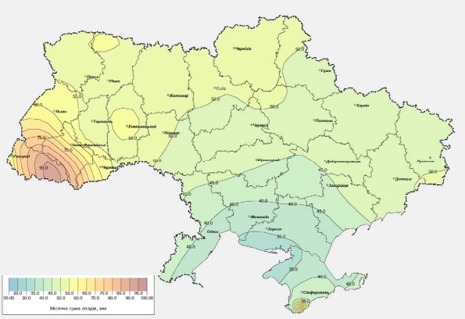

Рис. 2.10 Географічний розподіл середньомісячної кількості опадів по території України протягом 1991-2023 років, мм [11, с. 56; 18]

Для більшої частини території України характерне зменшення середньомісячної кількості атмосферних опадів протягом 1991-2023 років порівняно з 1961-1990 років на 5,0 мм. Значення залишилися незмінними в центрі, на сході та півдні держави [15].

Загалом можна говорити, що найбільших кліматичних змін зазнали захід та північ України, що може бути пов’язано зі зменшенням хмарності, яке призвело до зростання температури повітря та зменшення кількості опадів. Для півдня, центру та сходу країни характерне підвищення середньомісячних температур повітря поряд з незначною зміною кількості опадів. Тому можна говорити, що клімат України став посушливішим та значно теплішим протягом досліджуваного періоду.

**2.2.2 Особливості зміни кліматичних показників у регіонах України**

Щоб детально дослідити географічні особливості сучасних змін клімату нами було проведено порівняння багаторічних кліматичних показників та за період 2010-2023 років, який став рекордно теплим, у регіонах України. До уваги взято середньомісячні значення протягом вказаних періодів. Для цього обрано місто Чернігів, що розміщене на півночі держави, Харків на сході, Львів на заході, Кропивницький у центрі та Одеса на півдні.

Як помітно з рис. 2.11 середньомісячна температура повітря в містах України протягом періоду 2010-2023 років стала вищою порівняно з багаторічними показниками. Найбільших підвищень зазнала середня річна температура повітря Харкова на 2,3 ⁰С, Чернігова та Одеси ‒ 2,1 ⁰С, Кропивницького зросла на 2,0 ⁰С, а Львова ‒ 1,9 ⁰С.

Змінилися температурні показники найбільше у січні в Чернігові, Харкові та Львові, а у Кропивницькому та Одесі у березні. При цьому найменших температурних змін зазнали вересень ‒ Чернігів, Одеса, березень ‒ Харків, травень ‒ Львів, квітень ‒ Кропивницький.

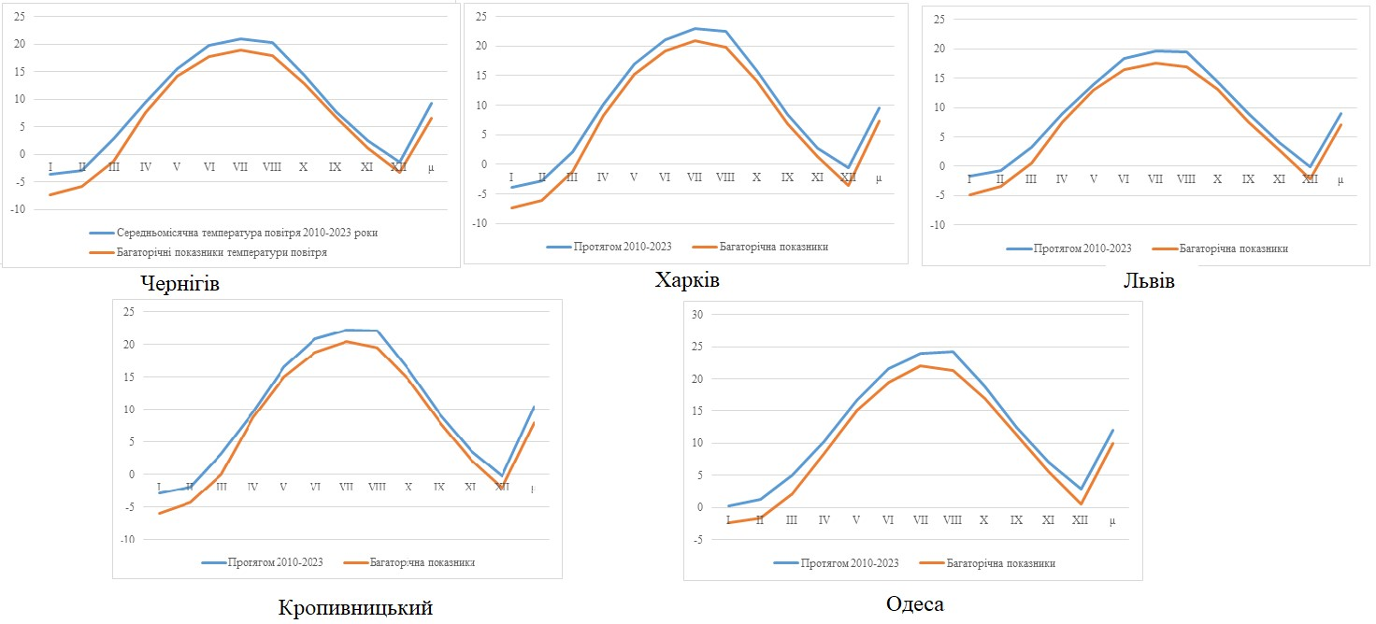





Рис. 2.11 Динаміка середньомісячної температури повітря: багаторічні показники та протягом 2010-2023 років у містах України, ⁰С [6, с. 24], (додаток А)

Суттєво теплішим став найхолодніший місяць року січень, пересічно на 3,2 ⁰С. Максимальне підвищення температури притаманне для Чернігова 3,7 ⁰С, для Харкова 3,4 ⁰С, а для Львову 3,3 ⁰С. У липні (найтеплішому місяці року) середнє підвищення середньомісячної температури повітря склало 2,0 ⁰С. Найбільше зросла температура липня в Чернігові на 2,1 ⁰С, в Одесі та Львові на 2,0 ⁰С. З рис. 2.11 можна зробити висновок, що більших змін клімату, з точки зору температурних трансформацій, зазнав схід, захід і північ країни.

Сумарна річна кількість опадів зазнала зменшення у Кропивницькому – на 34 мм, Чернігові 18 мм, але натомість підвищилася в Одесі на 60 мм, Харкові на 11 мм, Львові на 3 мм. При цьому лише для Одеси характерне рівномірне зростання кількості опадів протягом сезонів. Натомість для всіх інших міст притаманне зменшення зволоження протягом літніх місяців, максимальне воно для Кропивницького – 52,1 мм. У Чернігові підвищення сумарної річної кількості опадів відбулося у весняний період і лише на 8,3 мм (рис. 2.12).

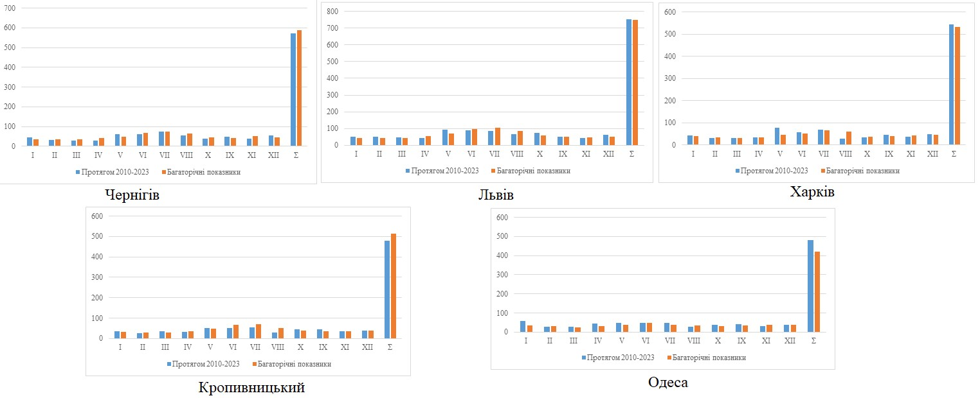





Рис. 2.12 Динаміка середньомісячної кількості опадів та сумарної за рік: багаторічні показники та протягом 2010-2023 років у містах України, мм [6, с. 66], (Додаток Б)

З рис. 2.12 можна зробити висновок, що значне зменшення кількості опадів характерне для півночі та центру держави. Натомість найбільшого скорочення опадів спостерігається у літні місяці по всій території України.

Проте зимові опади також зазнали змін. Середня глибина снігового покриву скоротилася, максимально у Львові на 10 см та у Чернігові на 13 см. Максимальна глибина снігового покриву також зменшилася у Львові на 2 см та у Чернігові на 22 см. Але зросла в Харкові, Кропивницькому та Одесі на 7-10 см (рис. 2.13).

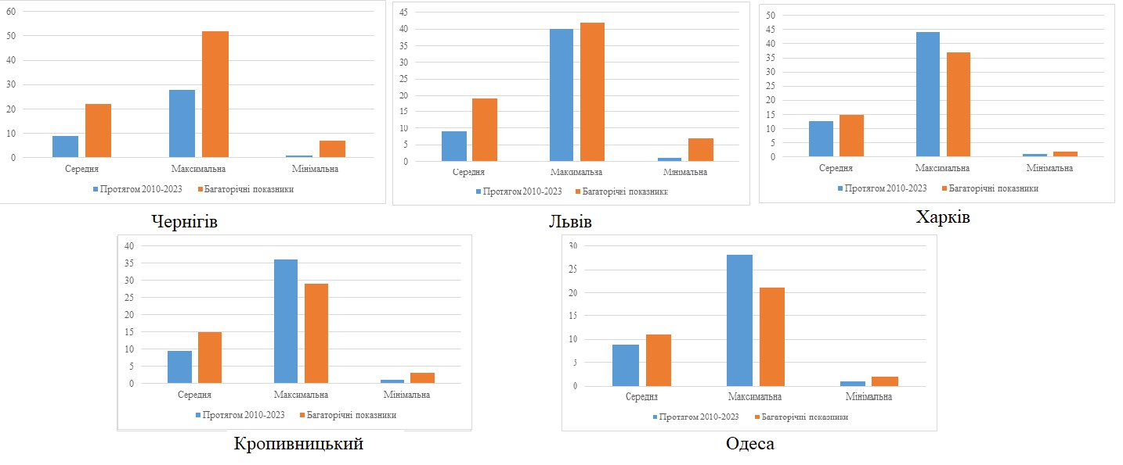





Рис. 2.13 Глибина снігового покриву багаторічний показників та протягом 2010-2023 років у містах України, см [6, с. 66], (Додаток В)

З рис. 2.13 виходить, що для всієї території держави характерне зменшення середньої глибини снігового покриву. Але максимальна глибина збільшилася на території сходу, центру та півдня держави, що свідчить про більш сильні снігопади у 2010-2023 роках.

Отже, порівняно з багаторічними показниками, протягом 2010-2023 років відбулося загальне підвищення температури, котре особливо виражене на півночі, заході та сході України. Зменшилася сумарна кількість опадів у літні місяці по всій території держави. Зниження сумарної річної кількості опадів характерне для півночі. Також для заходу та півночі держави притаманне зменшення глибини снігового покриву. З проаналізованих показників можна зробити висновок про зміну клімату України та його поступову аридизацію.

Для більш глибокого розуміння охарактеризованих трансформацій клімату доцільно також порівняти динаміку кліматичних показників у містах України протягом 2010-2023 років.

Середня річна температура повітря у всіх аналізованих містах протягом 2010-2023 років коливалася на тлі загального підвищення. Спостерігалося її незначне зниження в 2011 та 2021 роках, але підвищення з 2022 року. Лінія тренду демонструє зростання середньорічної температури повітря протягом даного періоду. Найбільш стрімко воно проявилося в Чернігові та Львові, а найменш – у Харкові. Для Кропивницького та Одеси притаманне поступове зростання середньорічної температури повітря (рис. 2.14).

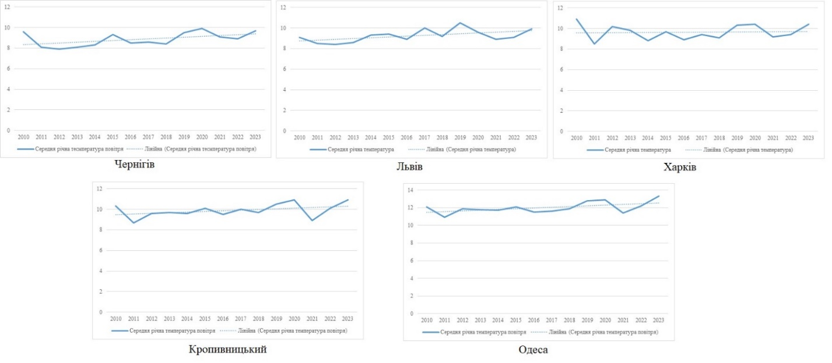





Рис. 2.14 Динаміка середньорічної температури повітря в містах України протягом 2010-2023 років, ⁰С (Додаток А)

З рис. 2.14 можна зробити висновок про потепління клімату України протягом останнього десятиріччя. Якщо тенденція збережеться, то найбільших температурних трансформацій слід очікувати на півночі та заході держави.

Сумарна річна кількість опадів протягом 2010-2023 років постійно коливалася. Спостерігалося зниження зволоження в містах Чернігів, Кропивницький та Одеса. Для міста Львів характерне збереження сумарної річної кількості опадів протягом десятиріччя, що демонструє лінія тренду. Тоді як у Харкові помітне зростання сумарної річної кількості опадів, хоча 2018-2019 та 2021-2022 роки були дещо посушливішими від норми для півдня України (рис. 2.15).

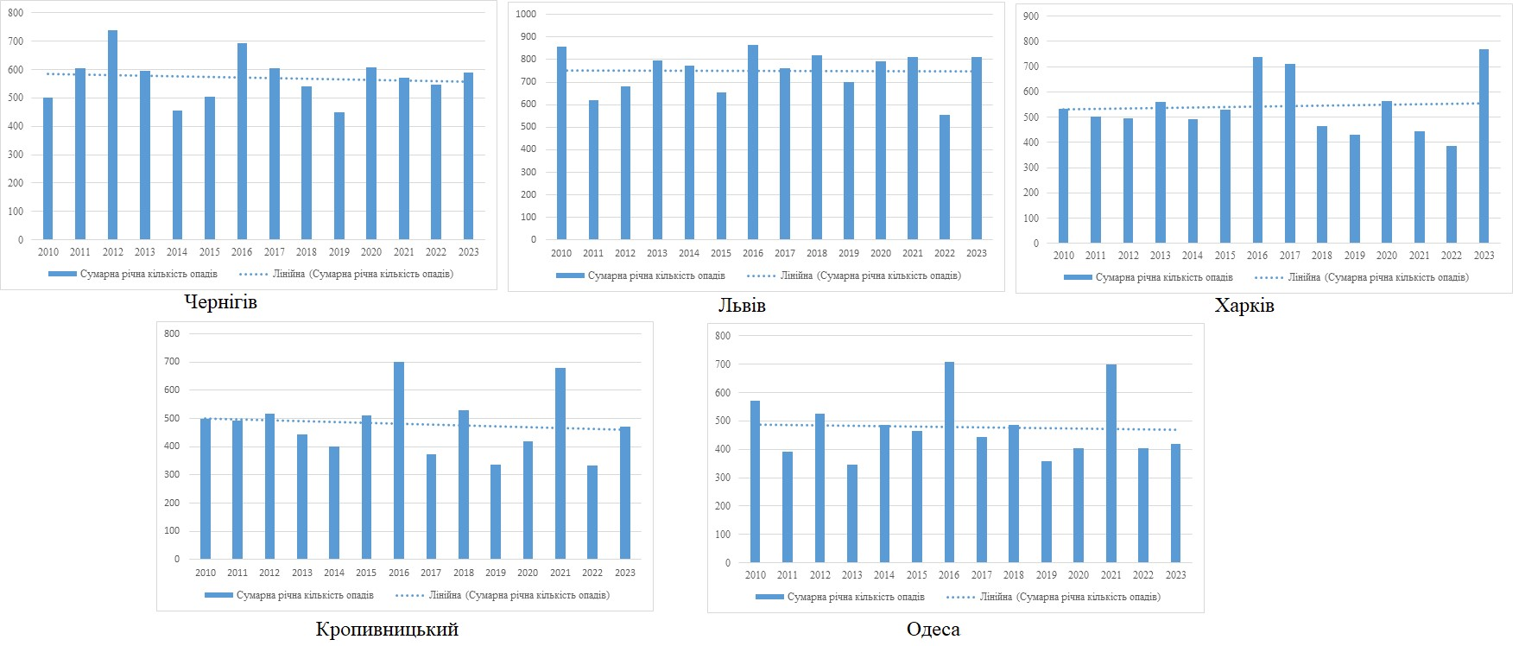





Рис. 2.15 Динаміка сумарної річної кількості опадів у містах України протягом 2010-2023 років, мм (Додаток Б)

Тож з рис. 2.15 можна зробити висновок, що протягом 2010-2023 років посушливіше стало на півночі, центрі та півдні України. А дещо вологіше – на сході держави.

Середня річна глибина снігового покриву протягом 2010-2023 років коливалася. Спільним для аналізованих міст є значне зниження глибини шару снігу в 2020 році, який був рекордно теплим, через що постійний сніговий покрив не сформувався. Значне зменшення середньорічної глибини снігового покриву фіксувалося в Чернігові, Кропивницькому та Одесі протягом аналізованого періоду, що можна помітити з лінії тренду. Зростання даного показника можна спостерігати у Львові та Харкові (рис. 2.16).

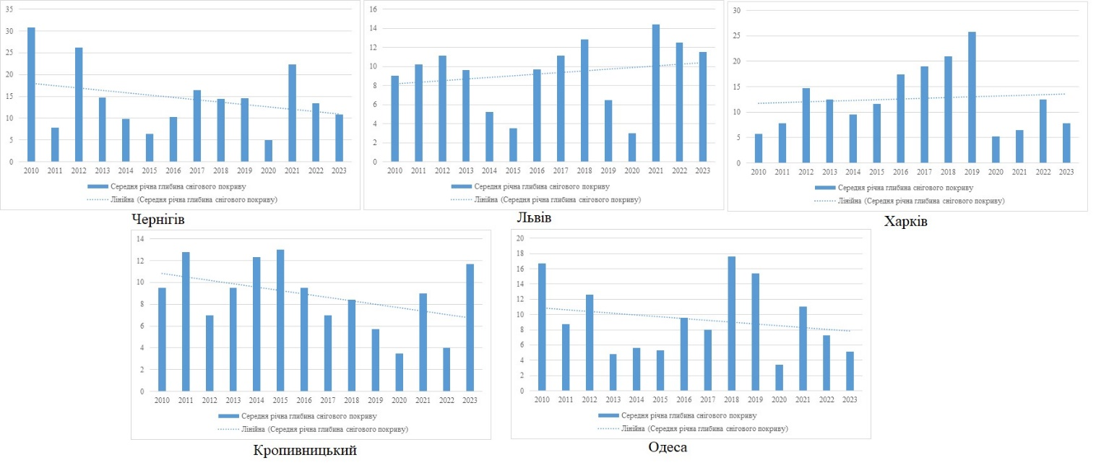





Рис. 2.16 Динаміка середньорічної глибини снігового покриву в містах України протягом 2010-2023 років, см (Додаток В)

Отже, для півночі, центру та півдня держави характерне загальне зменшення кількості опадів як протягом року, так і в зимовий період. Це може свідчити про зростання посушливості даних територій. Натомість для заходу та сходу притаманне незначне збільшення зволоження.

Середня річна швидкість вітру зазнала зниження в Чернігові, Львові, Одесі та особливо стрімко в Харкові. Натомість у Кропивницькому навпаки зросла (рис. 2.17)

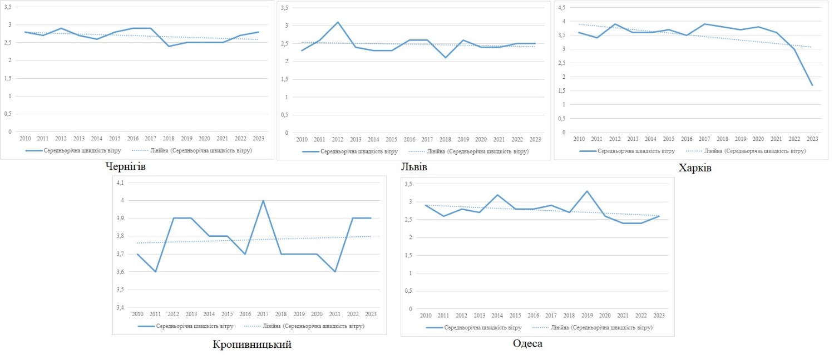





Рис. 2.17 Динаміка середньорічної швидкості вітру в містах України протягом 2010-2023 років, м/с (Додаток Г)

З рис. 2.17 виходить, що для більшої частини території України притаманне зниження середньорічної швидкості вітру, що змінює розподіл повітряних мас та випадіння опадів. Дана динаміка свідчить про зниження інтенсивності переміщення повітря, що може лише поглиблювати кліматичні зміни.

Отже, аналіз кліматичних показників міст свідчить, що в порівнянні з багаторічними показниками клімат України стає більш посушливим, знижується кількість опадів, що підтверджується динамікою фактичних значень протягом періоду 2010-2023 років. Значних трансформацій зазнали кліматичні показники всіх аналізованих регіонів України. Проте особливо стрімко змінюється клімат півночі держави, про що свідчать дані по місту Чернігів.

**Висновки до розділу 2**

Порівняльний аналіз температурних показників 1961-1990 та 1991-2023 років демонструє підвищення середньої багаторічної температури повітря в Україні на 1,1 ⁰С.

В розрізі сезонів року найбільших метаморфоз зазнали кліматичні показники літнього періоду. Поряд з підвищенням температури повітря відбувалося зменшення кількості атмосферних опадів. Зимовий, весняний та осінній періоди також відзначаються зростанням температури та зменшенням кількості опадів.

У територіальному відношенні найбільших кліматичних змін зазнали захід та північ України, що може бути пов’язано зі зменшенням хмарності, яке призвело до зростання температури повітря та зменшення кількості опадів. Для півдня, центру та сходу країни характерне підвищення середньомісячних температур повітря поряд з незначною зміною кількості опадів.

Аналіз кліматичних показників в окремих містах, що розміщені в різних частинах України продемонстрував, що порівняно з багаторічними показниками протягом 2010-2023 років відбулося загальне підвищення температури, котре особливо виражене на півночі, заході та сході України. Зменшилася сумарна кількість опадів у літні місяці по всій території держави. Зниження сумарної річної кількості опадів характерне для півночі. Також для заходу та півночі держави притаманне зменшення глибини снігового покриву.

Динаміка кліматичних показників у окремих містах України протягом 2010-2023 років показала, що найбільше підвищення середньорічної температури повітря зафіксовано в Чернігові та Львові. Сумарна річна кількість опадів та глибина снігового покриву найбільш суттєво зменшилася в Чернігові, Кропивницькому та Одесі. Відбулося зниження середньорічної швидкості вітру у всіх містах, крім Кропивницького.

Отже, аналіз багаторічних рядів кліматичних показників на території України демонструє підвищення середньорічної температури, зменшення сумарної річної кількості опадів, глибини снігового покриву, зменшення швидкості вітру. Зміни клімату проявляються по всій території України, проте найсуттєвіші трансформації фіксуються на півночі держави.

**Розділ 3 НАСЛІДКИ ТА ШЛЯХИ АДАПТАЦІЇ ДО СУЧАСНИХ ЗМІН КЛІМАТУ НА ТЕРИТОРІЇ УКРАЇНИ**

**3.1 Наслідки сучасних змін клімату території України**

Із проведеного нами дослідження стає помітним, що клімат України зазнав змін. Підвищилася середньорічна температури повітря на 1,1 ⁰С, скоротилася кількість опадів, особливо в літній період, зменшилася глибина снігового покриву, знизилася швидкість вітру. Звісно такі трансформації клімату мають свої наслідки.

Сучасні зміни клімату України є загрозливими для сільського господарства та продовольчої безпеки країни. У сільському господарстві України провідне місце посідає рослинництво, яке дуже залежить від погодно-кліматичних умов. Головними вирощуваними культурами являються зернові, а саме пшениця (озима і яра), жито, ячмінь, кукурудза. Підвищення середньої річної температури та зменшення кількості опадів спричиняють дефіцит води у ґрунті, що веде до зниження врожайності. На допомогу тут може прийти зрошувальне землеробство. Але для зернових воно не завжди економічно обґрунтовано і поряд з цим веде до вторинного засолення ґрунтів, що також знижує врожайність зернових культур. Почастішання пилових бур призводить до руйнації верхнього родючого шару, що є ще одним із негативних чинників упливу на врожайність. Загрозливим являється і відсутність стабільного снігового покриву в холодний період року. Тривалий час для України було характерним вирощування озимої пшениці, котра давала значні валові збори. Але від’ємні температури та незначна глибина снігового покриву чи взагалі його відсутність призводить до вимерзання кореневої системи рослин. Тобто, сучасні зміни клімату України переважно негативно впливають на традиційне сільське господарство, знижують врожайність, що може призвести до порушення продовольчої безпеки [13, с. 64].

Зниження кількості опадів призводить до погіршення стану поверхневих вод та недостатнього поповнення підземних. Нині Україна має один із найнижчих показників забезпечення водними ресурсами, а саме 1 тис. м3/особу, тоді як для Канади це 94,3 тис. м3/особу, США ‒ 7,4 тис. м3/особу, Німеччини ‒ 1,9 тис. м3/особу. Подальше зменшення сумарної річної кількості опадів лише поглибить існуючу проблему та призведе до значних проблем з чистою питною водою для населення [13, с. 23].

Важливим і небезпечним наслідком зміни клімату є вплив на здоров’я людей. Підвищення температури повітря та зменшення кількості опадів призводить до частішання екстремальної спеки. Це негативно впливає на людей похилого віку, а також осіб, що страждають на хронічні хвороби серцево-судинної системи. Поряд з цим, через зміни кліматичних показників існує ймовірність погіршення екологічної ситуації, особливо в великих містах. Накопичення смогу призводить до зростання захворюваності на респіраторні та онкологічні хвороби.

Можливим також є поширення хвороб, які раніше були не типові для України, як то лихоманка Денге чи малярія. Пов’язано це з тим, що різноманітні мікроорганізми та безхребетні організми, котрі раніше були поширені в тропічних широтах, поступово почнуть оселятися все північніше. Також для біорізноманіття України сучасні зміни клімату є не позитивним явищем. Зміщення природних зон із півдня на північ призводить до скорочення ареалів поширення типових представників флори та фауни. Натомість розповсюджуються види, котрим притаманне проживання у більш спекотному середовищі. Така ситуація призводить до втрати унікальних, ендемічних видів рослин і тварин та поширення не типових, що починають конкурувати за середовище існування, змінюючи місцеві біоценози [9, с. 35].

Вказані наслідки зміни клімату безперечно впливають на економіку України. По-перше, зниження врожайності основних експортних культур призводить до значного дефіциту державного бюджету, що впливає на рівень життя населення, не дозволяє проводити реформи в соціальній реформі. По-друге, погіршення стану здоров’я населення веде до потреби в нарощуванні фінансування сфери охорони здоров’я, зростання показників депопуляції, скорочення кількості робочої сили. Адаптація до кліматичних змін вимагає значних капіталовкладень, залучення інноваційних технологій, що негативно позначається на економіці країни [7, с. 129].

Міжурядова група експертів (МГЕЗК) розробила проєкції зміни клімату України в майбутньому. За збереження сучасних тенденцій середньорічна температура повітря до 2080 року може підвищитися на 3,5 ⁰С порівняно із значеннями ХХ століття. Також експерти зазначають, що можливе підвищення повторюваності екстремальних температур, тобто зростання числа аномально спекотних днів з температурою +35 ⁰С. Натомість днів з від’ємними температурами стане 1,5 рази менше, а в південних регіонах вони взагалі можуть зникнути.

Прогнозується до 2080 року значне скорочення кількості літніх опадів на півдні та південному-сході України та значне зниження зимових опадів у вигляді снігу на півночі. Проте експертами також передбачається зростання опадів по території України, але відбудеться зміна їх випадіння. А саме, відбудеться переважання злив, що призводитиме до паводків та зростання поверхневого стоку, що погіршить поповнення підземних вод, зменшить вміст вологи у ґрунті. Це призводитиме до швидшого виснаження земель, а разом із підвищенням середньорічної температури повітря може спричинити посухи та пилові бурі. Тобто сучасні зміни клімату та майбутні мають низку негативних наслідків в Україні [37].

**3.2 Пріоритетні заходи з адаптації до сучасних змін клімату**

Сучасні зміни клімату в Україні мають негативні наслідки для здоров’я людей, екології, біорізноманіття, сільського господарства та економіки загалом. Невтішними є прогнози МГЕЗК щодо подальших трансформацій клімату за збереження сучасних тенденцій. Для нівелювання чи цілковитого усунення негативних наслідків сучасних змін клімату необхідне проведення низки адаптаційних заходів.

Необхідне впровадження спеціальних технологій обробітку ґрунтів, що будуть покликані зменшити руйнування верхнього родючого шару. Проведення рекультивації ґрунтів, сівозмін, удосконалення управління відходами сільського господарства, підбір посухостійких культур і виведення гібридів зернових, що будуть більш врожайними за наявних кліматичних умов.

Для зменшення кількості та інтенсивності пилових бур є доцільним насадження нових чи відновлення зруйнованих лісових насаджень. Жорсткий контроль і усунення незаконної вирубки лісів [9, с. 35].

Щоб зберегти водні ресурси є важливим впровадження водозберігаючих технологій в усіх суб’єктах господарювання. Необхідне зменшення витрат води у сільському господарстві та промисловості, оновлення водогосподарських споруд, що дозволить зменшити витрати води під час транспортування до споживачів. Потрібне проведення якісної очистки стічних вод, запобігання потрапляння відходів у водойми та очищення вже забруднених.

Для збереження здоров’я населення України в умовах зміни клімату є важливим знизити викиди парникових газів, завдяки запровадженню «зелених технологій» у роботі транспорту, промисловості та енергетики. Необхідне інформування населення щодо небезпек високих температур та шляхів запобігання її впливів. На рівні держави важливо вести моніторинг осіб, що є в групі ризику через зміни клімату, підвищити рівень соціального захисту таких осіб через доступність медичного обслуговування та безкоштовних ліків.

Крім того, необхідне впровадження енергозберігаючих, екологічних технологій в енергетиці та промисловості. Енергетиці необхідно підвищувати ефективність, але поряд з цим зменшувати виники СО2. Для цього потрібне проведення досліджень нових способів добування енергії, які б менше шкодили довкіллю. Є потреба у реконструкції установок і введенні інноваційних технологій. Одним із шляхів для України може бути широке поширення сонячних та вітрових електростанцій, котрі б дозволили забезпечити господарство та населенням достатньою кількістю електроенергії, проте не створювали таку значну екологічну небезпеку [28, с. 201].

Для промисловості ж важливим є зменшення відходів шляхом запровадження ресурсозберігаючих технологій, поліпшення очисних споруд, переробка відходів, упровадження інноваційних технологій, що мінімізуватимуть викиди [37].

В Україні національна політика у сфері адаптації до зміни клімату ґрунтується на Концепції реалізації державної політики у сфері зміни клімату на період до 2030 року, яка була схвалена Кабінетом Міністрів у грудні 2016 року [24]. Концепція є першим в Україні комплексним правовим документом у сфері зміни клімату. Метою є вдосконалення державної політики у сфері зміни клімату, створення правових та інституційних передумов для забезпечення поступової зміни клімату задля досягнення сталого розвитку України. Забезпечення економічної, енергетичної та екологічної безпеки з одночасним підвищенням добробуту громадян.

Для реалізації цієї концепції уряд затвердив план заходів, спрямованих на запобігання та адаптацію до зміни клімату. Вони включають моніторинг небезпечних стихійних явищ, що виникають унаслідок зміни клімату, управління ризиками з цим пов’язаними, розробка плану заходів з адаптації населення, впровадження адаптаційних заходів до змін клімату на рівні регіонів, районів та громад.

У 2017 році Урядом України була затверджена Енергетична стратегія на період до 2035 року «Безпека, енергоефективність, конкурентоспроможність», згідно котрої передбачено поступове зменшення викидів СО2 в атмосферу шляхом встановлення очисних споруд на підприємствах енергетичного сектору [25].

Також затверджено Стратегію низьковуглецевого розвитку України до 2050 року, котра є частиною Паризької угоди та Концепції реалізації державної політики у сфері зміни клімату на період до 2030 року. Відповідно до даної Стратегії, Україна має досягти до 2050 року рівню викидів СО2, що на 31-34% нижчий порівняно з 1990 роком [29].

Кабінетом Міністрів України була прийнята Постанова «Деякі питання здійснення державного моніторингу в галузі охорони атмосферного повітря», яка покликана реформувати систему моніторингу стану атмосферного повітря та наблизити її до європейського зразка. Передбачено удосконалення системи відстеження викидів, установлення автоматичних постів моніторингу якості повітря й удосконалення системи аналізу, що в перспективі дозволить своєчасно фіксувати відхилення, запобігати надмірним забрудненням [8].

Дотримання всіх прийнятих стратегій та постанов дозволить Україні зменшити антропогенний тиск на клімат, знизити негативні прояви його змін. Своєчасне виявлення трансформацій клімату, що ведуть до проблем у системі охорони здоров’я, забезпеченні населення продовольством і чистою питною водою, шкодять економіці, дасть змогу розробляти шляхи адаптації до змін клімату. Слід відмітити, що в рейтингу Climate Change Performance Index Україна протягом 2017-2019 років увійшла до двадцятки лідерів-країн, що успішно здійснюють заходи зі зниження антропогенного навантаження та здійснюють внесок у розвиток міжнародного кліматичного руху [36].

**Висновки до розділу 3**

На території України відбулися помітні зміни клімату, а саме підвищилася середньорічна температура повітря, скоротилася кількість опадів, зменшилася глибина снігового покриву, знизилася швидкість вітру. Такі зміни знижують врожайність традиційних сільськогосподарських культур, погіршують стан поверхневих та не дозволяють достатньо поповнюватися підземним водам, знижують якість атмосферного повітря, це все разом чинить негативний плив на стан здоров’я та добробут населення України. Крім того, поступова аридизація клімату України призводить до зміни її біорізноманіття та втрати унікальних ендемічних видів. Також, всі ці негативні прояви позначаються на економіці держави і не дають їй розвиватися в повній мірі.

Для поліпшення ситуації необхідно дотримуватися пріоритетних заходів для держави з адаптації до сучасних змін клімату. До них входять приєднання до європейських кліматичних ініціатив, розроблення законодавства у сфері клімату та чітке його дотримання. Необхідне удосконалення ведення сільського господарства та підбір посухостійких культур, очищення вод та введення системи повторного використання води на підприємствах. Важливим кроком є моніторинг негативних проявів зміни клімату, підтримка соціальних груп, що найбільш потерпають від таких змін, удосконалення соціальної сфери та системи охорони здоров’я.

**ВИСНОВКИ**

У результаті проведеного дослідження сучасних змін клімату на території України, їх динаміки та географічних особливостей, нами були отримані такі висновки:

1. Глобальні зміни клімату ‒ це значні та тривалі зміни в кліматичних умовах планети умови (середня температура повітря, кількість опадів, швидкість вітру тощо), які спостерігаються протягом кількох десятиліть або більше. Вони не є локальним явищем, як у причинах виникнення так і у негативних проявах, то її називають глобальною. Головною причино антропогенної зміни клімату можна назвати викиди парникових газів, що призводить до підвищення приземної температури атмосферного повітря.
2. Україна розташована в помірному та субтропічному кліматичних поясах. Сумарна сонячна радіація зростає з північно-заходу на південний-схід, що впливає на формування кліматичних особливостей. Переважаючим є західне перенесення повітряних мас, циклони надходять із заходу та антициклонів зі сходу. На зволоження та коливання температур повітря території чинить вплив підстильна поверхня, відкритість рельєфу зі сходу та півночі, наявність гір на заході та півдні. Клімат України є досить різноманітним і сприятливим для населення та ведення господарської діяльності.
3. Дослідження сучасних змін клімату на території України, їх динаміки та географічних особливостей включало три етапи (теоретичний, аналітико-статистичний, конструктивний). Використовувалися наукові методи дослідження ‒ літературний, аналізу та синтезу, статистичний, математичний, порівняльно-географічний, графічний, картографічний та узагальнення.
4. Порівняльний аналіз температурних показників 1961-1990 та 1991-2023 років демонструє підвищення середньої багаторічної температури повітря в Україні на 1,1 ⁰С.
5. Найбільших змін зазнали кліматичні показники літнього періоду. Поряд з підвищенням температури повітря відбувалося зменшення кількості атмосферних опадів. Зимовий, весняний та осінній періоди також відзначаються зростанням температури та зменшенням кількості опадів.
6. Клімат України зазнав найбільших змін на заході та півночі, що може бути пов’язано зі зменшенням хмарності, яке призвело до зростання температури повітря та зменшення кількості опадів. Для півдня, центру та сходу країни характерне підвищення середньомісячних температур повітря поряд з незначною зміною кількості опадів.
7. Аналіз кліматичних показників в окремих містах, що розміщені в різних частинах України, продемонстрував, що, порівняно з середніми багаторічними показниками, протягом 2010-2023 років відбулося загальне підвищення температури, особливо виражене на півночі, заході та сході України. Зменшилася сумарна кількість опадів у літні місці по всій території держави. Зниження сумарної річної кількості опадів характерне для півночі. Також для заходу та півночі держави притаманне зменшення глибини снігового покриву.
8. Динаміка кліматичних показників у окремих містах України протягом 2010-2023 років показала, що найбільше підвищення середньорічної температури повітря зафіксовано в Чернігові та Львові. Сумарна річна кількість опадів та глибина снігового покриву найбільш суттєво зменшилася в Чернігові, Кропивницькому та Одесі. Відбулося зниження середньорічної швидкості вітру у всіх містах, окрім Кропивницького.
9. Сучасні зміни клімату України мають низку негативних проявів, а саме знижують врожайність традиційних сільськогосподарських культур, погіршують стан поверхневих та не дозволяють достатньо поповнюватися підземним водам, погіршують якість атмосферного повітря, це все разом чинить негативний плив на стан здоров’я та добробут населення України. Поступове зростання посушливості клімату України призводить до зміни її біорізноманіття та втрати унікальних ендемічних видів. Прояви сучасних змін клімату негативно позначаються на економіці держави і не дають їй розвиватися в повній мірі.
10. Для поліпшення ситуації необхідно дотримуватися пріоритетних заходів для держави з адаптації до сучасних змін клімату. До них входять приєднання до європейських кліматичних ініціатив, розроблення законодавства у сфері клімату та чітке його дотримання, удосконалення ведення сільського господарства та підбір посухостійких культур, очищення вод та введення системи повторного використання води на підприємствах, моніторинг негативних проявів зміни клімату, підтримка соціальних груп, що найбільш потерпають від таких змін, удосконалення соціальної сфери та системи охорони здоров’я.

**СПИСОК ВИКОРИСТАНИХ ДЖЕРЕЛ**

1. Адаменко Т. І. Зміна клімату та адаптація виробників сої України. Київ: Асоціація «Дунайська соя». 2022. 40 с.
2. Атлас «Агрокліматичні ресурси України» / за редакцією Т.І.Адаменко, М.І.Кульбіди, А.Л.Прокопенка. Київ, 2016 . 113 с.
3. Балабух В. О., Малицька Л. В. Оцінювання сучасних змін термічного режиму України. Геоінформатика. 2017. № 4(64). С. 34-49.
4. Балабух В .О. Регіональні прояви глобальної зміни клімату в Закарпатській області. Український гідрометеорологічний журнал: Науковий журнал. Одеса: Вид-во ПП «ТЕС», 2013 . № 13. С. 55-62.
5. Врублевська О.О., Катеруша Г.П. Навчальний посібник з дисципліни «Клімат України та прикладні аспекти його використання». Одеса: ОДЕКУ, 2012. 180 с.
6. Галік О.І., Басюк Т.О. Методичні вказівки «Довідникові дані з клімату України» для виконання практичних, розрахунково-графічних, курсових робіт, дипломних проектів і магістерських робіт студентами природничих напрямів підготовки та спеціальностей НУВГП денної та заочної форм навчання. Рівне: НУВГП, 2014. 158 с.
7. Глобальні тенденції і перспективи: світова економіка та Україна / наук. ред. В. Юрчишин. Київ : Заповіт, 2018. 202 с.
8. Деякі питання здійснення державного моніторингу в галузі охорони атмосферного повітря. Кабінет Міністрів України. Постанова від 14 серпня 2019 р. № 827. URL: <https://zakon.rada.gov.ua/laws/show/827-2019-%D0%BF#Text> (дата звернення: 12.03.2024).
9. Дідух Я.П. Екологічні аспекти глобальних змін клімату: причини, наслідки, дії. Вісник НАН України, № 2, 2009. С. 34-44
10. Довгань Г. Д., Стадник О. Г. Географія: підручник для 8 класу закл. серед. Освіти 2-ге вид. перероб. Харків: Вид-во «Ранок», 2021. 272 с.
11. Звіт про науково-дослідну роботу. Розроблення сценаріїв зміни кліматичних умов в Україні на середньо- та довгострокову перспективу з використанням даних глобальних та регіональних моделей. Український гідрометеорологічний центр. Київ, 2013. 135 с.
12. Звіт про науково-дослідну роботу. Розроблення деталізованих карт майбутніх кліматичних умов для території України за різними сценаріями зміни клімату з використанням геоінформаційних систем. Український гідрометеорологічний центр. Київ, 2013. 71 с.
13. Зміна клімату: наслідки та заходи адаптації: аналіт. доповідь / за ред. С. П. Іванюти. К.: НІСД, 2020. 110 с.
14. Клімат України / за ред. Ліпінського В. М., Дячука В. А., Бабіченко В. М. Київ: В-во Раєвського, 2003. 343 с.
15. Кліматичні дані по Україні. Центральна геофізична обсерваторія імені Бориса Срезневського Державної служби України з надзвичайних ситуацій. URL: <http://cgo-sreznevskyi.kyiv.ua/uk/diialnist/klimatolohichna/klimatychni-danni-po-ukraini> (дата звернення: 12.03.2024)
16. Максимальна температура повітря на території України в умовах сучасного клімату / В.М. Бабіченко, Н.В. Ніколаєва, С.Ф. Рудішина, Л.М. Гущина. Укр. геогр. журн. 2010. № 3. С. 6-15.
17. Малицька Л.В. Просторово-часова мінливість комфортності кліматичних умов України. Український гідрометеорологічний інститут. Київ, 2019. 230 с.
18. Маринич О. М., Шищенко П. Г. Фізична географія України: підручник. 3-тє вид. Київ : Знання, 2006. 511 с.
19. Міщенко З. А., Лященко Г. В. Мікрокліматологія: Навчальний посібник. Київ: КНТ, 2007. 336 с
20. Осадчий В.І., Бабіченко В.М., Набиванець Ю.Б., Скринник О.Я. Динаміка температури повітря в Україні за період інструментальних метеорологічних спостережень. К.: Ніка-Центр, 2013. 308 с.
21. **Остапчук В. В. Метеорологія і кліматологія** (розділ “Атмосфера”): навчально-методичний посібник. Ніжин: Видавництво НДУ імені Миколи Гоголя, 2005. 36  с.
22. Остапчук В. Сучасні особливості циркуляційних умов формування термічного режиму на території України. Наукові записки Тернопільського національного педагогічного університету імені Володимира Гнатюка. Сер. Географія. Тернопіль : ТНПУ ім. В. Гнатюка, 2018. № 2 (Вип. 45). С. 54-61
23. Програма ООН з навколишнього середовища (ЮНЕП) URL: <https://www.unep.org/topics/climate-action> (дата звернення: 10.03.2024).
24. Про схвалення Концепції реалізації державної політики у сфері зміни клімату на період до 2030 року. Кабінет Міністрів України. Розпорядження від 7 грудня 2016 р. № 932-р. URL: <https://zakon.rada.gov.ua/laws/show/932-2016-%D1%80#Text>
25. Про схвалення Енергетичної стратегії України на період до 2035 року «Безпека, енергоефективність, конкурентоспроможність». Кабінет Міністрів України. Розпорядження від 18 серпня 2017 р. № 605-р. URL: <https://zakon.rada.gov.ua/laws/show/605-2017-%D1%80#Text> (дата звернення: 15.03.2024).
26. Семенова І. Г., Нажмудінова О. М. Регіональна синоптика: підручник. Одеський державний екологічний університет. Одеса, 2019. 212 с.
27. Статистика погоди. Кліматичні дані за роками та місяцями URL: <https://meteopost.com/weather/climate/> (дата звернення: 12.02.2024)
28. Степаненко С. М. Кліматичні зміни та їх вплив на сфери економіки України: [монографія] / за ред. С. М. Степаненка, А. М. Польового. Одеса: Вид. «ТЕС», 2015. 520 с.
29. Стратегія низьковуглецевого розвитку України до 2050 року. Міністерство захисту довкілля та природних ресурсів України. URL: <https://mepr.gov.ua/diyalnist/napryamky/zmina-klimatu/pom-yakshennya-zminy-klimatu/strategiya-nyzkovugletsevogo-rozvytku-ukrayiny-do-2050-roku/> (дата звернення: 15.03.2024).
30. Холявчук Д.І. Регіональна кліматологія: навчальний посібник. Чернівці: Чернівец. нац. ун-т ім. Ю. Федьковича, 2019. 168 с.
31. Центр передбачення клімату, NOAA. Моделі телеконекції Північної півкулі Climate Prediction Center, NOAA. Northern Hemisphere teleconnection patterns. URL: <http://www.cpc.ncep.noaa.gov/data/teledoc/telecontents.shtml> (дата звернення: 10.03.2024).
32. Що ми розуміємо під зміною клімату? Природоорієнтовані рішення. URL: <https://nbs.wwf.ua/shcho-my-rozumiiemo-pid-zminoiu-klimatu/> (дата звернення: (22.02.2024).
33. Шостий звіт 14-ї сесії Робочої групи I та 54-ї сесії Міжурядової групи експертів зі зміни клімату. Міжурядова група експертів зі зміни клімату (МГЕЗК) URL: <https://web.archive.org/web/20210809131444/https://www.ipcc.ch/report/ar6/wg1/#Regional> (дата звернення: 23.02.2024)
34. Climate Change Performance Index. URL: <https://www.climate-change-performance-index.org/> (дата звернення: 10.02.2024).
35. Global Trends 2030: Alternative Worlds a publication of the National Intelligence Council NIC, 2012 URL: <https://www.dni.gov/files/documents/GlobalTrends_2030.pdf> (дата звернення: 12.03.2024)
36. Global Trends 2025: A Transformed World NIC. 2008 URL: <https://www.dni.gov/files/documents/Newsroom/Reports%20and%20Pubs/2025_Global_Trends_Final_Report.pdf> (дата звернення: 21.02.2024)
37. Wilson, L., New, S., Daron, J., Golding, N. Climate Change Impacts for Ukraine. Met Office. 2021. 34 р.

ДОДАТКИ

Додаток А

Середньомісячна температура повітря в містах України протягом 2010-2023 років, ⁰С [27]

|  |  |  |  |  |  |  |  |  |  |  |  |  |  |  |  |
| --- | --- | --- | --- | --- | --- | --- | --- | --- | --- | --- | --- | --- | --- | --- | --- |
| Місяці | Роки | | | | | | | | | | | | | | |
| Чернігів | | | | | | | | | | | | | | | |
|  | 2010 | 2011 | 2012 | 2013 | 2014 | 2015 | 2016 | 2017 | 2018 | 2019 | 2020 | 2021 | 2022 | 2023 | μ |
| І | -0,6 | -3,7 | -5 | -5,6 | -6,3 | -1,4 | -7,2 | -5,8 | -3,3 | -5,4 | 0,6 | -3,5 | -2,1 | -0,7 | -3,6 |
| ІІ | -0,1 | -7,9 | -11,6 | -6,5 | -1,3 | -1,4 | 1,2 | -3,2 | -4,8 | -0,1 | 1,6 | -6,6 | 0,7 | -1 | -2,9 |
| ІІІ | -0,3 | -0,5 | 1,2 | 3,4 | 5,5 | 4,3 | 3,2 | 5,3 | -2,8 | 3,9 | 5,4 | 1,8 | 4,3 | 4,1 | 2,8 |
| ІV | 9,4 | 9,1 | 10,6 | 10,1 | 9,6 | 8,5 | 11,1 | 9,2 | 11,7 | 9,5 | 8,2 | 7,4 | 8,1 | 10 | 15,5 |
| V | 17,1 | 16 | 17,4 | 17 | 16,7 | 15 | 14,8 | 13,9 | 17,7 | 16,5 | 12,1 | 13,8 | 14,2 | 14,7 | 15,5 |
| VІ | 21,5 | 20,3 | 18,9 | 18,1 | 17,3 | 19,1 | 19,5 | 18,2 | 19,3 | 22,7 | 21,4 | 20,5 | 20,5 | 18,6 | 19,7 |
| VІІ | 24,6 | 21,4 | 22,3 | 21,9 | 21,5 | 19,9 | 21,5 | 18,9 | 20,5 | 18,6 | 19,9 | 23,7 | 19,5 | 20 | 21,0 |
| VІІІ | 23,2 | 18,5 | 19,3 | 19,5 | 19,7 | 20,5 | 19,7 | 20,6 | 20,3 | 18,7 | 19,4 | 20,2 | 21,4 | 22,1 | 20,2 |
| Х | 13,8 | 13,8 | 14,8 | 14,2 | 13,6 | 16,4 | 13,9 | 15 | 16,3 | 13,8 | 16,2 | 11,6 | 11,3 | 16,5 | 14,4 |
| ІХ | 5,3 | 6,6 | 8,8 | 7,1 | 5,4 | 5,3 | 6,1 | 7,3 | 8,7 | 9,6 | 11,5 | 7,1 | 9,4 | 9,4 | 7,7 |
| ХІ | 6,2 | 1,7 | 4 | 2,6 | 1,1 | 3,6 | 0,3 | 2,7 | -0,7 | 3,8 | 3,5 | 3,4 | 0,1 | 3,1 | 2,5 |
| ХІІ | -5,3 | 1,3 | -5,9 | -4,3 | -2,7 | 1,2 | -2,2 | 1 | -2,4 | 2,2 | -1 | -2,3 | -1,2 | 0 | -1,5 |
| μ | 9,6 | 8,1 | 7,9 | 8,1 | 8,3 | 9,3 | 8,5 | 8,6 | 8,4 | 9,5 | 9,9 | 9,1 | 8,9 | 9,7 | 9,3 |
| Львів | | | | | | | | | | | | | | | |
| І | 1 | -1,6 | -2,5 | -3,2 | -2,4 | -0,1 | -3,8 | -6,4 | -0,5 | -3,5 | 0,6 | -1,4 | -0,8 | 1,9 | -1,6 |
| ІІ | 2,1 | -4 | -9 | -0,9 | 0,7 | 0,2 | 3,4 | -1,1 | -4,1 | 1,6 | 2,3 | -2,7 | 2,1 | 0 | -0,7 |
| ІІІ | 3 | 1,8 | 4 | -1,6 | 6 | 4,2 | 3,9 | 5,6 | -0,7 | 4,8 | 4,6 | 1,7 | 4,3 | 4,6 | 3,3 |
| ІV | 9,2 | 10 | 9,7 | 9,6 | 9,9 | 7,7 | 10,1 | 8,1 | 13,5 | 10 | 8,7 | 5,9 | 6,3 | 7,8 | 9,0 |
| V | 14,7 | 13,9 | 15,2 | 15,6 | 13,9 | 12,9 | 14,3 | 13,7 | 17 | 13,1 | 10,8 | 12,7 | 14,1 | 14 | 13,9 |
| VІ | 17,9 | 18,2 | 18 | 18,5 | 16,2 | 17,4 | 18,6 | 18,1 | 18,3 | 21,1 | 18,4 | 18,4 | 19,4 | 17 | 18,3 |
| VІІ | 20,9 | 18,7 | 21,5 | 18,6 | 20,6 | 19,4 | 19,2 | 18,4 | 19,1 | 18,2 | 18,8 | 21,7 | 19,5 | 19,6 | 19,6 |
| VІІІ | 19,7 | 18,9 | 18,8 | 18,9 | 18 | 21,5 | 18,1 | 19,9 | 19,8 | 19,7 | 20 | 17,3 | 20 | 20,9 | 19,4 |
| Х | 12,3 | 15,2 | 15 | 11,6 | 14,9 | 15,6 | 15,4 | 14,1 | 14,9 | 14,3 | 15,1 | 12,9 | 12,3 | 17,1 | 14,3 |
| ІХ | 5,5 | 7,5 | 8,9 | 10,1 | 9,5 | 7,1 | 6,6 | 8,9 | 10,2 | 10,3 | 10,8 | 8 | 10,8 | 11,1 | 8,9 |
| ХІ | 7 | 2,2 | 5,2 | 6 | 4,1 | 4,6 | 1,9 | 3 | 3,3 | 6,3 | 3,9 | 4,4 | 0,3 | 3,8 | 4 |
| ХІІ | -3,7 | 1,6 | -3,9 | 0,2 | 0,1 | 2,7 | -1,4 | 1,3 | -0,3 | 2,4 | 1 | -1,8 | 0,3 | 1,3 | -0,01 |
| μ | 9,1 | 8,5 | 8,4 | 8,6 | 9,3 | 9,4 | 8,9 | 10 | 9,2 | 10,5 | 9,6 | 8,9 | 9,1 | 9,9 | 9,0 |
| Харків | | | | | | | | | | | | | | | |
| І | -0,6 | -7 | -4,7 | -3,3 | -6,9 | -2,9 | -7,2 | -5,8 | -3,5 | -5,2 | -0,1 | -2,5 | -3,3 | -2,5 | -3,9 |
| ІІ | -0,6 | -9 | -10,5 | 1,3 | -2 | -2,5 | 1 | -3,9 | -4,9 | -1,2 | 0,3 | -5 | 0,3 | -2 | -2,8 |
| ІІІ | 0,3 | -0,4 | -0,5 | -0,9 | 5 | 3,3 | 3,5 | 4,9 | -3,5 | 3,7 | 6,5 | 1,1 | 1,1 | 5 | 2,1 |
| ІV | 10,4 | 8,5 | 13,8 | 11,5 | 9,4 | 9,1 | 12,2 | 8,9 | 11,5 | 10,6 | 8,8 | 8,3 | 8,3 | 11,2 | 10,2 |
| V | 18 | 18 | 19,8 | 20,4 | 18,9 | 16,1 | 15,6 | 14,6 | 18,5 | 17,6 | 13,6 | 15,7 | 15,7 | 16 | 17,0 |
| VІ | 23,2 | 21,1 | 21,7 | 22,2 | 18,4 | 21,4 | 20,2 | 19,6 | 20,5 | 23,7 | 22,1 | 20,5 | 20,5 | 19,5 | 21,0 |
| VІІ | 25,8 | 24,1 | 24,7 | 21,1 | 22,4 | 21,4 | 22,7 | 21,5 | 22,7 | 20,8 | 22,8 | 24,7 | 24,7 | 22 | 22,9 |
| VІІІ | 26,1 | 21,1 | 22 | 21,2 | 22,1 | 21,6 | 22,2 | 23,5 | 23,1 | 21,1 | 21 | 23,7 | 23,7 | 23,2 | 22,5 |
| Х | 15,7 | 15,6 | 16,7 | 12,3 | 15,4 | 18,7 | 14 | 17,1 | 18 | 16,2 | 18,4 | 13,4 | 13,4 | 17,5 | 15,9 |
| ІХ | 5,9 | 7,8 | 10,8 | 8 | 6,1 | 5,8 | 6,3 | 8 | 10,4 | 10,6 | 12,4 | 8,1 | 7,6 | 10,1 | 8,4 |
| ХІ | 7,8 | 0,5 | 3,7 | 5,2 | 0 | 4 | 0,4 | 2,1 | -0,7 | 3,5 | 2,6 | 3,8 | 0,3 | 4,3 | 2,7 |
| ХІІ | -1,7 | 1,3 | 5,1 | -1,8 | -2,7 | 0,3 | -4,6 | 2,8 | -3,2 | 1,6 | -3,1 | -2 | 0,1 | 0 | -0,6 |
| μ | 10,9 | 8,5 | 10,2 | 9,8 | 8,8 | 9,7 | 8,9 | 9,4 | 9,1 | 10,3 | 10,4 | 9,2 | 9,4 | 10,4 | 9,6 |
| Кропивницький | | | | | | | | | | | | | | | |
| І | -0,8 | -4,4 | -4,3 | -2,8 | -4,2 | -1,4 | -5,9 | -6,3 | -2,8 | -4,8 | 0,3 | -2,1 | -1,7 | -0,3 | -2,9 |
| ІІ | -0,8 | -6,2 | -10,5 | 0,4 | -1,5 | -1,6 | 1,7 | -2,7 | -2,7 | -0,1 | 1,7 | -4,3 | 1,4 | -0,7 | -1,9 |
| ІІІ | 0,4 | 1,3 | 1,2 | 0,3 | 6,4 | 4,4 | 4,4 | 5,8 | -1,5 | 4,3 | 6,7 | 2 | 3,4 | 5,5 | 3,2 |
| ІV | 9,6 | 9,1 | 12,8 | 11 | 10,3 | 9 | 12,4 | 9,6 | 13,3 | 10,1 | 9 | 7,8 | 10,6 | 5,9 | 9,6 |
| V | 17 | 16,4 | 19,3 | 19,2 | 17,2 | 16,1 | 15,1 | 15,4 | 18,5 | 17,5 | 13,2 | 14,7 | 14,9 | 16,3 | 16,5 |
| VІ | 21,6 | 20,2 | 21,8 | 21,4 | 18,4 | 19,4 | 21,1 | 20,7 | 21,2 | 23 | 21,5 | 19,6 | 21,5 | 20,4 | 20,8 |
| VІІ | 23,8 | 22,4 | 24,3 | 20,8 | 22,5 | 21,7 | 22,3 | 21 | 22 | 20,7 | 22,6 | 23,6 | 22,1 | 22 | 22,3 |
| VІІІ | 24,8 | 19,8 | 21,5 | 20,7 | 22,2 | 21,6 | 21,3 | 23,6 | 23,1 | 21,2 | 21,8 | 21,1 | 22,9 | 23,6 | 22,1 |
| Х | 15,5 | 15,7 | 17,1 | 12,7 | 16 | 19,2 | 15,7 | 17,5 | 17 | 16,3 | 18,5 | 113,4 | 13,7 | 19,1 | 23,4 |
| ІХ | 6,2 | 7,2 | 11,5 | 8,6 | 7,2 | 7,1 | 6,6 | 8,9 | 10,9 | 10,2 | 13,2 | 7,8 | 10,5 | 12,3 | 9,2 |
| ХІ | 8,9 | 1,2 | 4,7 | 6,1 | 1,8 | 4,8 | 1,5 | 3,3 | 0 | 4,9 | 3,7 | 4,5 | 1,1 | 4,9 | 3,7 |
| ХІІ | -2,4 | 1,9 | -3,9 | -1,5 | -1,6 | 1,2 | -2,6 | 3,4 | -2,2 | 2,6 | -0,5 | -0,7 | 0,6 | 1,5 | -0,3 |
| μ | 10,3 | 8,7 | 9,6 | 9,7 | 9,6 | 10,1 | 9,5 | 10,0 | 9,7 | 10,5 | 10,9 | 8,9 | 10,1 | 10,9 | 10,5 |
| Одеса | | | | | | | | | | | | | | | |
| І | -0,3 | -0,2 | -0,9 | 0,2 | 0,3 | 0,4 | -2,2 | -3,3 | 1 | -0,2 | 2,5 | 1,2 | 0,9 | 3 | 0,2 |
| ІІ | 1,6 | -2,3 | -5,5 | 2,6 | 0,5 | 1 | 4,3 | 0,3 | 0,3 | 2,7 | 4,7 | 0,8 | 4,4 | 2,4 | 1,3 |
| ІІІ | 3,9 | 3,3 | 4,8 | 3,1 | 6,9 | 5,3 | 6 | 6,7 | 1,3 | 6,7 | 8 | 3,9 | 4,5 | 6,2 | 5,0 |
| ІV | 10,3 | 9,8 | 10,9 | 11,3 | 11,1 | 9,6 | 11,3 | 8,4 | 13,1 | 9,8 | 10,4 | 8,5 | 9,4 | 10 | 10,3 |
| V | 16,7 | 16,3 | 19,5 | 19,1 | 17,2 | 16,6 | 15,7 | 15,5 | 18,5 | 16,6 | 14,1 | 15 | 16,3 | 16,6 | 16,7 |
| VІ | 22 | 20,8 | 22,3 | 21,9 | 20,7 | 21,1 | 21,7 | 21,3 | 22,1 | 24,8 | 21 | 20,1 | 22,3 | 21,3 | 21,6 |
| VІІ | 24,4 | 23,4 | 25,6 | 23 | 24,2 | 23,3 | 24 | 22,7 | 23,7 | 23,3 | 24,1 | 24,8 | 23,9 | 23,8 | 23,9 |
| VІІІ | 26 | 22,4 | 24 | 23,9 | 24 | 24,2 | 23,9 | 24,3 | 25,5 | 23,6 | 23,7 | 23,4 | 24,8 | 25,3 | 24,2 |
| Х | 17,9 | 19 | 19,6 | 15,4 | 18,9 | 20,5 | 18,5 | 19,4 | 18,5 | 19,2 | 20,4 | 16,8 | 18,2 | 21,4 | 18,8 |
| ІХ | 9,7 | 10,5 | 15,1 | 10,7 | 10,6 | 11,1 | 9,4 | 11,9 | 14 | 12 | 16,7 | 11,1 | 13,9 | 16,2 | 12,4 |
| ХІ | 11,9 | 4,2 | 7,9 | 9 | 4,9 | 8,5 | 5 | 7,1 | 4,3 | 9,4 | 6,5 | 8,3 | 3,9 | 8,4 | 7,1 |
| ХІІ | 1,5 | 4,5 | 0,3 | 1,4 | 1,3 | 3,5 | 0,2 | 5,4 | 0,9 | 5,4 | 3,5 | 3 | 4,4 | 4,7 | 2,9 |
| μ | 12,1 | 10,9 | 11,9 | 11,8 | 11,7 | 12,1 | 11,5 | 11,6 | 11,9 | 12,8 | 12,9 | 11,4 | 12,2 | 13,3 | 12,0 |

Додаток Б

Середньомісячна кількість опадів в містах України протягом 2010-2023 років, мм [27]

|  |  |  |  |  |  |  |  |  |  |  |  |  |  |  |  |
| --- | --- | --- | --- | --- | --- | --- | --- | --- | --- | --- | --- | --- | --- | --- | --- |
| Місяці | Роки | | | | | | | | | | | | | | |
| Чернігів | | | | | | | | | | | | | | | |
|  | 2010 | 2011 | 2012 | 2013 | 2014 | 2015 | 2016 | 2017 | 2018 | 2019 | 2020 | 2021 | 2022 | 2023 | μ |
| І | 0,5 | 29,4 | 69,4 | 61 | 52,6 | 49,7 | 45 | 40 | 44,3 | 46,6 | 33,1 | 67,3 | 73,7 | 21,5 | 45,3 |
| ІІ | 0,3 | 38,2 | 36,5 | 25,4 | 14,3 | 18,2 | 60 | 27,3 | 37,6 | 25,4 | 28,9 | 66,7 | 22,1 | 42,7 | 31,7 |
| ІІІ | 14,2 | 12,4 | 25,1 | 20,5 | 16,3 | 45,1 | 33,6 | 28,7 | 68,2 | 18,6 | 22,4 | 20,2 | 21 | 51,6 | 28,4 |
| ІV | 24 | 26,3 | 70,9 | 46 | 21,2 | 8,2 | 35,8 | 16,6 | 1,5 | 28 | 20,3 | 34,1 | 33,1 | 40,3 | 29,0 |
| V | 61,4 | 35,5 | 31,6 | 62,5 | 93,4 | 82,8 | 143,5 | 25 | 21,6 | 75,8 | 117,9 | 76,1 | 46,9 | 7,7 | 62,9 |
| VІ | 31,9 | 101,7 | 124,5 | 76,8 | 29,1 | 45,3 | 38,8 | 43,9 | 101 | 16,1 | 127 | 32,2 | 42,6 | 50,2 | 61,5 |
| VІІ | 46,9 | 161 | 41,9 | 70,8 | 99,7 | 74,8 | 33,6 | 67 | 145,9 | 64,2 | 47,7 | 59,3 | 78,4 | 60,9 | 75,2 |
| VІІІ | 37,7 | 96,9 | 120,4 | 77,6 | 35 | 1 | 54,1 | 52,9 | 15 | 43,4 | 45,8 | 66,6 | 78 | 34 | 54,2 |
| Х | 77 | 12,6 | 21,1 | 35,3 | 49,4 | 38,9 | 8,7 | 40,2 | 31,7 | 38,7 | 36,7 | 65,4 | 90,8 | 8 | 39,6 |
| ІХ | 35,1 | 59,1 | 61,9 | 33,5 | 5 | 26,9 | 135,6 | 101,4 | 11,5 | 21,8 | 65,2 | 1,9 | 60,5 | 80 | 49,9 |
| ХІ | 103 | 6,3 | 41,2 | 21,7 | 2,2 | 59,3 | 44,3 | 48,3 | 7,9 | 35,5 | 28 | 22,7 | 0 | 126,5 | 39,1 |
| ХІІ | 68,3 | 25,1 | 93,4 | 64,8 | 36,2 | 52,9 | 58,9 | 113,4 | 53,4 | 33,8 | 34,8 | 58,1 | 0 | 65,7 | 54,2 |
| Σ | 500,3 | 604,5 | 737,9 | 595,9 | 454,4 | 503,1 | 691,9 | 604,7 | 539,6 | 447,9 | 607,8 | 570,6 | 547,1 | 589,1 | 571,1 |
| Львів | | | | | | | | | | | | | | | |
| І | 34 | 55,4 | 61,1 | 76,2 | 66,8 | 51,4 | 53,8 | 27,2 | 22,3 | 62,7 | 33 | 49,9 | 65,7 | 48,6 | 50,6 |
| ІІ | 2,6 | 44,4 | 57,5 | 49,8 | 34,6 | 19,2 | 42,2 | 46,7 | 61,2 | 22,8 | 81,3 | 117,9 | 25,6 | 63,9 | 51,3 |
| ІІІ | 31,1 | 21,4 | 29,9 | 140,9 | 42,5 | 54,5 | 37,3 | 38,1 | 48 | 25,4 | 36,2 | 51,1 | 16 | 67,6 | 45,7 |
| ІV | 39,7 | 45,5 | 56,7 | 31,3 | 50,8 | 37,6 | 65,1 | 48,7 | 24 | 36,6 | 7,3 | 38,6 | 68,6 | 49,3 | 42,8 |
| V | 221,8 | 43,5 | 69,5 | 116,5 | 142,4 | 92,5 | 68,8 | 80,5 | 51,3 | 161,4 | 148,4 | 50,8 | 20,6 | 23,6 | 92,3 |
| VІ | 96,9 | 67,3 | 91 | 140,8 | 76,7 | 48,4 | 115,6 | 31,4 | 153,4 | 41,4 | 140,3 | 94,4 | 43,6 | 107,8 | 89,2 |
| VІІ | 78,3 | 190,8 | 60,9 | 46,9 | 80,4 | 84,1 | 47,4 | 74,5 | 123,5 | 73,8 | 80,9 | 47,1 | 93,6 | 120 | 85,9 |
| VІІІ | 125,1 | 46 | 77,2 | 40,4 | 98,8 | 1,1 | 32,8 | 40,8 | 77,5 | 101,6 | 39,1 | 127,9 | 68 | 64,6 | 67,2 |
| Х | 65 | 18,4 | 40,6 | 83,7 | 51 | 98,4 | 39,3 | 138,3 | 76,2 | 50,4 | 101,2 | 97,3 | 135,8 | 58,6 | 75,3 |
| ІХ | 26,1 | 23 | 54,4 | 17,3 | 58,9 | 49,4 | 178,3 | 61 | 65,9 | 29 | 52,1 | 6,7 | 15,8 | 65,6 | 50,3 |
| ХІ | 41,9 | 0,8 | 26,8 | 37,6 | 12,1 | 87 | 109,2 | 64,4 | 33 | 43,3 | 17,1 | 35 | 0 | 69,6 | 41,3 |
| ХІІ | 94,3 | 63,6 | 54 | 14,3 | 59,2 | 29,2 | 75,6 | 108,2 | 82,8 | 51,9 | 55,5 | 95,1 | 0 | 70,8 | 61,0 |
| Σ | 856,8 | 620,1 | 679,6 | 795,7 | 774,2 | 652,8 | 865,4 | 759,8 | 819,1 | 700,3 | 792,4 | 811,8 | 553,3 | 810 | 752,9 |
| Харків | | | | | | | | | | | | | | | |
| І | 20 | 30,8 | 49,1 | 51,5 | 45,6 | 27,5 | 75,5 | 35,9 | 44,5 | 57,6 | 29,9 | 70,4 | 46 | 33,9 | 44,2 |
| ІІ | 0,301 | 17,4 | 27,8 | 17,8 | 18,3 | 54,1 | 26 | 21,1 | 30 | 8,7 | 67,2 | 59,8 | 25,2 | 48,9 | 30,2 |
| ІІІ | 18,6 | 5,9 | 20,4 | 71,1 | 12,5 | 42,1 | 43,2 | 23,4 | 96,6 | 16,2 | 17,7 | 18,2 | 18,2 | 36,9 | 31,5 |
| ІV | 25,1 | 47,9 | 10,9 | 5,5 | 39,3 | 61 | 42,5 | 37,3 | 13,4 | 39,5 | 21,8 | 41,7 | 41,7 | 70,3 | 35,6 |
| V | 45,6 | 28,4 | 47,9 | 41 | 54,9 | 33,6 | 147,6 | 327 | 27,6 | 68,2 | 137,9 | 52,7 | 52,7 | 30,7 | 78,3 |
| VІ | 19,7 | 121,7 | 33,2 | 38 | 137,4 | 72,3 | 53,7 | 17,4 | 39,1 | 18,1 | 68,4 | 68,4 | 68,4 | 32 | 56,3 |
| VІІ | 62,2 | 139,6 | 19,4 | 83,6 | 40,7 | 107,4 | 91,5 | 38 | 50,9 | 64 | 106,7 | 7,3 | 7,3 | 153,8 | 69,5 |
| VІІІ | 16,3 | 10,9 | 88,9 | 50,7 | 46,2 | 2 | 63,3 | 11,2 | 0 | 8 | 6,3 | 20,7 | 20,7 | 37,8 | 27,4 |
| Х | 118,8 | 12,7 | 8,8 | 122 | 36 | 7,3 | 13,9 | 23,6 | 48,2 | 28,8 | 0,6 | 27,8 | 27,8 | 26,9 | 35,9 |
| ІХ | 101 | 26,6 | 116,5 | 49 | 15,9 | 4,5 | 44,6 | 49,8 | 20,3 | 72,3 | 40,5 | 7,6 | 7,6 | 99,9 | 46,9 |
| ХІ | 41,9 | 7,7 | 14,9 | 15,6 | 9,2 | 61,2 | 87,2 | 53 | 20,5 | 19,7 | 40,7 | 25,2 | 25,2 | 120,3 | 38,7 |
| ХІІ | 64,8 | 53 | 58,9 | 13,3 | 34,4 | 55,4 | 50,6 | 74,7 | 73,3 | 27,7 | 24,6 | 44,7 | 44,7 | 78,5 | 49,9 |
| Σ | 534,3 | 502,6 | 496,7 | 559,1 | 490,4 | 528,4 | 739,6 | 712,4 | 464,4 | 428,8 | 562,3 | 444,5 | 385,5 | 769,9 | 544,2 |
| Кропивницький | | | | | | | | | | | | | | | |
| І | 20 | 37,5 | 56,6 | 39,6 | 34,9 | 29,7 | 77,9 | 34,4 | 36,4 | 57,3 | 11,4 | 54,6 | 17,3 | 5 | 36,6 |
| ІІ | 0,001 | 11,5 | 18 | 33,9 | 2 | 32,9 | 35,9 | 16,3 | 38,7 | 12,8 | 52,4 | 56,6 | 10,7 | 26,4 | 24,9 |
| ІІІ | 26,8 | 94,9 | 16,3 | 49,4 | 12,3 | 84,8 | 47,7 | 7,4 | 69,9 | 10,2 | 24,3 | 31,3 | 4 | 26,2 | 36,1 |
| ІV | 11,4 | 38,4 | 17,9 | 14,6 | 90,7 | 38,4 | 30,8 | 32,1 | 10,7 | 37,1 | 26,1 | 42,4 | 14,6 | 60,2 | 33,2 |
| V | 41,5 | 35,9 | 22 | 43,8 | 102,4 | 71,6 | 108,4 | 12,3 | 18,3 | 54 | 98,4 | 72,8 | 40,4 | 16,6 | 52,7 |
| VІ | 36,9 | 129,7 | 26,2 | 50,4 | 60,3 | 74,8 | 66,7 | 15,5 | 24,8 | 27,6 | 36,8 | 78,9 | 37,4 | 42,5 | 50,6 |
| VІІ | 146,4 | 42,3 | 59,6 | 31,5 | 30,7 | 58 | 10,6 | 67,8 | 125,4 | 24,1 | 29,4 | 55,4 | 16,6 | 44,6 | 53,0 |
| VІІІ | 8 | 20,2 | 41,5 | 17,7 | 18,5 | 4,2 | 70,4 | 6,1 | 6 | 16,2 | 0 | 75,9 | 91,4 | 34,3 | 29,3 |
| Х | 85,3 | 7 | 37,6 | 125 | 10,1 | 34,9 | 0 | 35 | 58,5 | 20,4 | 58 | 59,3 | 91 | 3 | 44,7 |
| ІХ | 41,6 | 21,7 | 139,4 | 15 | 9,5 | 21,8 | 143,9 | 46,9 | 11,7 | 23,2 | 37,4 | 33 | 8,9 | 64,4 | 44,2 |
| ХІ | 31,7 | 1,3 | 26,1 | 17,1 | 10,8 | 49,3 | 78,4 | 19,1 | 59,3 | 21,1 | 13,7 | 43,8 | 0 | 106,7 | 34,2 |
| ХІІ | 48,8 | 51,9 | 56,1 | 5,5 | 19,1 | 12,2 | 30,4 | 79,1 | 70,5 | 33,7 | 30,9 | 75,1 | 0 | 42,7 | 39,7 |
| Σ | 498,4 | 492,3 | 517,3 | 443,5 | 401,3 | 512,6 | 701,1 | 372 | 530,2 | 337,7 | 418,8 | 679,1 | 332,3 | 472,6 | 479,2 |
| Одеса | | | | | | | | | | | | | | | |
| І | 20 | 63,5 | 64,7 | 66,7 | 79,5 | 53,1 | 86 | 34,2 | 86,5 | 55,2 | 31 | 115,1 | 25,9 | 26,7 | 57,72 |
| ІІ | 0 | 11,7 | 24,4 | 33,4 | 17,6 | 30,4 | 19,8 | 18,3 | 72,4 | 15,6 | 49 | 50,6 | 6,1 | 10,2 | 28,6 |
| ІІІ | 18,5 | 5,2 | 29,5 | 18,8 | 9,8 | 71,6 | 37,7 | 7,9 | 91,9 | 10,1 | 8,2 | 27,8 | 10,8 | 20,5 | 26,3 |
| ІV | 49 | 46,3 | 11,2 | 8,4 | 3,6 | 67,5 | 40,3 | 58,6 | 2,7 | 36,6 | 3,4 | 38,8 | 126 | 116,5 | 43,4 |
| V | 69,6 | 12,1 | 72,8 | 2 | 26 | 21,8 | 48,8 | 42,6 | 27 | 40,1 | 135,9 | 62,7 | 114 | 4,6 | 48,5 |
| VІ | 49,1 | 101,6 | 28,9 | 84 | 32,6 | 25,6 | 55,3 | 47,9 | 30 | 30,5 | 29 | 110,5 | 30,7 | 33,2 | 49,2 |
| VІІ | 54,2 | 30 | 66,8 | 46,2 | 84 | 92,9 | 3,4 | 59,2 | 61,8 | 11,4 | 27,3 | 99,3 | 6,2 | 47,8 | 49,3 |
| VІІІ | 35,4 | 18 | 45,1 | 5,1 | 21 | 3,1 | 74,6 | 36,1 | 0 | 62,8 | 10 | 42 | 24,3 | 14,4 | 27,9 |
| Х | 106,1 | 31,3 | 3 | 39 | 51,8 | 1,7 | 114,1 | 22,4 | 50,6 | 6,1 | 41 | 13,8 | 55,9 | 0 | 38,3 |
| ІХ | 81,3 | 8,7 | 63,5 | 27,6 | 25 | 57,3 | 180,5 | 43,4 | 5 | 51,6 | 10,3 | 24,3 | 5,3 | 3,5 | 41,9 |
| ХІ | 30,1 | 0,1 | 32,1 | 11,1 | 67,6 | 39,6 | 38 | 27,2 | 26,8 | 2,6 | 22,5 | 25,6 | 0 | 125,8 | 32,1 |
| ХІІ | 57,1 | 63,3 | 82,5 | 2,8 | 67,8 | 0,3 | 10,4 | 44,1 | 30,1 | 35,3 | 37,2 | 88,6 | 0 | 16,2 | 38,3 |
| Σ | 570,4 | 391,8 | 524,5 | 345,1 | 486,3 | 464,9 | 708,9 | 441,9 | 484,8 | 357,9 | 404,8 | 699,1 | 405,2 | 419,4 | 481,9 |

Додаток В

Середньомісячна глибина снігового покриву в містах України протягом 2010-2023 років, см [27]

|  |  |  |  |  |  |  |  |  |  |  |  |  |  |  |
| --- | --- | --- | --- | --- | --- | --- | --- | --- | --- | --- | --- | --- | --- | --- |
| Місяці | Роки | | | | | | | | | | | | | |
| Чернігів | | | | | | | | | | | | | | | |
|  | 2010 | 2011 | 2012 | 2013 | 2014 | 2015 | 2016 | 2017 | 2018 | 2019 | 2020 | 2021 | 2022 | 2023 | | |
| І | 42 | 12 | 34 | 20 | 21 | 9 | 24 | 25 | 12 | 30 | 7 | 21 | 16 | 4 | | |
| ІІ | 43 | 13 | 40 | 12 | 15 | 6 | 6 | 30 | 13 | 21 | 3 | 48 | 11 | 6 | | |
| ІІІ |  | 10 | 21 |  | 0,7 | 1 | 3 |  | 36 | 0,8 | 3 | 12 |  | 1 | | |
| ІV |  |  | 3 |  |  |  |  |  | 1 |  |  |  |  |  | | |
| ІХ |  |  |  |  |  |  | 7 | 0,7 |  |  |  |  |  |  | | |
| ХІ | 19 | 0,7 |  |  | 3 | 5 | 5 | 7 | 4 |  | 2 |  |  | 14 | | |
| ХІІ | 19 | 4 | 33 | 12 | 10 | 11 | 17 | 20 | 21 | 4 | 10 | 8 |  | 29 | | |
| Висота, см | Середня | | | | | Максимальна | | | | | Мінімальна | | | | | |
| 9,0 | | | | | 28 | | | | | 1 | | | | | |
| Львів | | | | | | | | | | | | | | | | |
| І | 10 | 14 | 21 | 12 | 10 | 7 | 8 | 19 | 9 | 13 | 3 | 12 | 14 | 5 | | |
| ІІ | 10 | 18 | 25 | 10 | 5 | 7 | 1 | 17 | 19 | 7 | 3 | 40 | 11 | 14 | | |
| ІІІ | 9 | 10 | 3 | 29 | 2 |  | 0,7 | 0,7 | 15 | 1 | 3 | 4 |  | 5 | | |
| ІV |  |  | 0,7 | 3 |  | 4 |  |  |  |  | 0,7 | 1 |  | 9 | | |
| ІХ |  |  | 0,7 |  |  | 1 |  |  |  |  |  |  |  |  | | |
| ХІ | 2 | 1 |  | 0,8 | 0,8 | 0,8 | 21 | 2 | 3 |  | 4 |  |  | 11 | | |
| ХІІ | 15 | 8 | 16 | 3 | 8 | 1 | 18 | 17 | 18 | 5 | 4 | 15 |  | 25 | | |
| Висота, см | Середня | | | | | Максимальна | | | | | Мінімальна | | | | | |
| 9,1 | | | | | 40 | | | | | 1 | | | | | |
| Харків | | | | | | | | | | | | | | | | |
| І | 6 | 17 | 16 | 18 | 16 | 19 | 36 | 32 | 25 | 44 | 2 | 9 | 11 | 1 | | |
| ІІ | 6 | 15 | 22 | 16 | 13 | 13 | 20 | 34 | 17 | 40 | 12 | 4 | 14 | 7 | | |
| ІІІ | 9 | 3 | 19 | 7 | 1 | 8 | 4 | 3 | 36 | 9 | 2 | 3 |  | 3 | | |
| ІV |  |  |  |  | 0,7 | 0,8 |  | 24 | 14 |  |  |  |  |  | | |
| ХІ | 0,7 | 1 | 0,7 |  | 6 |  | 4 |  | 6 |  | 6 |  |  | 10 | | |
| ХІІ | 7 | 3 | 16 | 9 | 20 | 17 | 23 | 2 | 28 | 10 | 4 | 10 |  | 18 | | |
| Висота, см | Середня | | | | | Максимальна | | | | | Мінімальна | | | | | |
| 12,7 | | | | | 44 | | | | | 1 | | | | | |
| Кропивницький | | | | | | | | | | | | | | | |
| І | 14 | 16 | 16 | 7 | 11 | 8 | 25 | 16 | 19 | 36 | 3 | 9 | 17 | 0,7 | | |
| ІІ | 14 | 16 | 22 | 5 | 7 | 7 | 8 | 11 | 12 | 18 | 5 | 19 | 3 | 5 | | |
| ІІІ | 25 | 6 | 10 | 4 | 1 |  | 2 |  | 21 | 0,7 | 0,7 | 7 | 2 | 1 | | |
| ІV |  |  |  |  |  |  |  | 9 |  |  |  |  |  |  | | |
| ІХ |  |  | 1 |  |  |  |  |  |  |  |  |  |  |  | | |
| ХІ |  | 0,7 |  |  | 1 |  | 1 | 0,8 | 13 |  |  | 1 |  | 9 | | |
| ХІІ | 11 | 5 | 14 | 3 | 8 | 1 | 12 | 3 | 23 | 7 | 5 | 19 |  | 10 | | |
| Висота, см | Середня | | | | | Максимальна | | | | | Мінімальна | | | | | |
| 9,5 | | | | | 36 | | | | | 1 | | | | | |
| Одеса | | | | | | | | | | | | | | | | |
| І | 10 | 28 | 3 | 18 | 9 | 23 | 25 | 13 | 6 | 10 |  | 22 | 8 | 12 | | |
| ІІ | 8 | 15 | 8 | 9 | 9 | 3 | 1 | 1 | 9 | 6 | 6 | 7 | 1 | 9 | | |
| ІІІ |  | 7 | 8 | 6 |  |  |  |  | 18 |  |  | 2 | 3 |  | | |
| ХІ |  |  |  |  | 8 |  | 9 |  | 1 |  |  |  |  | 14 | | |
| ХІІ | 11 | 1 | 9 | 5 | 23 |  | 3 |  | 8 | 1 | 1 | 5 |  |  | | |
| Висота, см | Середня | | | | | Максимальна | | | | | Мінімальна | | | | | |
| 8,9 | | | | | 28 | | | | | 1 | | | | | |

Додаток Г

Середньомісячна швидкість вітру в містах України протягом 2010-2023 років, м/с [27]

|  |  |  |  |  |  |  |  |  |  |  |  |  |  |  |
| --- | --- | --- | --- | --- | --- | --- | --- | --- | --- | --- | --- | --- | --- | --- |
| Місяці | Роки | | | | | | | | | | | | | |
| Чернігів | | | | | | | | | | | | | | | |
|  | 2010 | 2011 | 2012 | 2013 | 2014 | 2015 | 2016 | 2017 | 2018 | 2019 | 2020 | 2021 | 2022 | 2023 | | |
| І | 3,4 | 2,6 | 3,4 | 3,5 | 3,6 | 3,8 | 3,2 | 3,5 | 2,8 | 2,6 | 3,2 | 2,9 | 4,1 | 3,2 | | |
| ІІ | 3,4 | 3,7 | 2,8 | 2,6 | 2,5 | 2,5 | 3,8 | 3,3 | 2,3 | 3 | 3,1 | 2,7 | 3,1 | 3,6 | | |
| ІІІ | 3 | 2,9 | 3,7 | 3,7 | 3,8 | 3,2 | 3,5 | 3,1 | 2,8 | 3,6 | 3 | 3,2 | 3,1 | 3,4 | | |
| ІV | 2,5 | 2,9 | 2,9 | 3 | 3 | 4,2 | 3,2 | 3,6 | 3,2 | 2,6 | 3,7 | 2,6 | 3 | 2,8 | | |
| V | 2,7 | 2,6 | 2,9 | 2,8 | 2,7 | 2,7 | 2,4 | 2,7 | 2,5 | 2,1 | 2,7 | 2,5 | 3,1 | 2,3 | | |
| VІ | 3,1 | 2,7 | 2,6 | 2,8 | 3 | 2,6 | 2 | 2,9 | 2,3 | 2 | 2,2 | 2,6 | 3,1 | 2,3 | | |
| VІІ | 2,2 | 1,8 | 2,1 | 2 | 1,8 | 2,4 | 2,6 | 2,5 | 2,4 | 2,4 | 1,9 | 1,6 | 1,5 | 2,1 | | |
| VІІІ | 2,4 | 2,5 | 2,9 | 2,1 | 1,7 | 1,8 | 2 | 2,3 | 1,5 | 2 | 1,9 | 2,1 | 1,6 | 1,7 | | |
| Х | 2 | 2,2 | 2 | 2 | 2,1 | 2,3 | 2,1 | 2,7 | 2,5 | 2,3 | 2,1 | 2,3 | 2,2 | 1,5 | | |
| ІХ | 2,6 | 2,2 | 2,5 | 2,3 | 2,1 | 2,2 | 2,6 | 3,1 | 1,9 | 2,1 | 1,9 | 2,1 | 2,1 | 3,3 | | |
| ХІ | 3 | 2,8 | 3 | 2,5 | 2,3 | 2,8 | 3,5 | 2,3 | 2,2 | 2,5 | 2,5 | 3 | 2,4 | 3,4 | | |
| ХІІ | 2,7 | 3,6 | 3,4 | 3,1 | 3 | 4 | 3,5 | 3,2 | 2,8 | 2,6 | 2,3 | 2,8 | 2,6 | 3,5 | | |
| μ | 2,8 | 2,7 | 2,9 | 2,7 | 2,6 | 2,8 | 2,9 | 2,9 | 2,4 | 2,5 | 2,5 | 2,5 | 2,7 | 2,8 | | |
| Львів | | | | | | | | | | | | | | | | |
| І | 2 | 2 | 3,9 | 2,2 | 3,3 | 3,3 | 2,5 | 2,6 | 2,9 | 2,9 | 2,7 | 2,7 | 4,1 | 2,6 | | |
| ІІ | 2,4 | 3,4 | 3,5 | 3,1 | 2,5 | 1,9 | 3,3 | 2,9 | 1,6 | 3,1 | 3,5 | 2,6 | 3,7 | 3,3 | | |
| ІІІ | 3 | 2,7 | 4,7 | 3,1 | 2,8 | 2,3 | 2,1 | 2,6 | 1,9 | 3,3 | 2,6 | 2,1 | 2,4 | 3,1 | | |
| ІV | 2,3 | 3 | 3,5 | 2,8 | 2,2 | 2,9 | 2,4 | 2,8 | 2,7 | 3,2 | 2,4 | 2,7 | 2,7 | 2,3 | | |
| V | 2 | 1,8 | 3 | 2,5 | 2 | 1,9 | 1,8 | 1,9 | 2,3 | 2,4 | 2,6 | 3 | 2,3 | 2,3 | | |
| VІ | 2,4 | 2,5 | 3 | 1,7 | 1,9 | 1,7 | 1,9 | 3,2 | 1,8 | 2,7 | 2,2 | 1,7 | 2,1 | 1,9 | | |
| VІІ | 1,7 | 2,1 | 2,8 | 2 | 2 | 2,2 | 2,1 | 2,2 | 1,9 | 1,8 | 1,7 | 1,9 | 2,2 | 1,8 | | |
| VІІІ | 1,7 | 2,1 | 2,6 | 1,8 | 1,7 | 1,7 | 1,5 | 1,8 | 1,3 | 1,5 | 1,9 | 1,8 | 1,3 | 1,8 | | |
| Х | 2,3 | 2,3 | 2,7 | 2,4 | 1,9 | 2,4 | 1,3 | 2,4 | 1,6 | 2,1 | 1,6 | 2,2 | 1,9 | 1,5 | | |
| ІХ | 2,3 | 3,3 | 2,4 | 1,8 | 2,5 | 2,3 | 3,1 | 3,3 | 2,2 | 1,7 | 2,2 | 2,8 | 2,3 | 2,6 | | |
| ХІ | 2,9 | 3,1 | 2,7 | 2,9 | 2,5 | 2,8 | 3,1 | 2,4 | 2,5 | 3,4 | 1,8 | 2,7 | 1,8 | 3 | | |
| ХІІ | 2,6 | 3,1 | 2,1 | 3 | 2,8 | 2,7 | 3,1 | 3 | 3 | 3 | 3,7 | 2,9 | 2,6 | 3,3 | | |
| μ | 2,3 | 2,6 | 3,1 | 5,9 | 2,3 | 2,3 | 2,6 | 2,6 | 2,1 | 2,6 | 2,4 | 2,4 | 2,5 | 2,5 | | |
| Харків | | | | | | | | | | | | | | | | |
| І | 2,3 | 2,9 | 4,7 | 3,6 | 4,2 | 4,6 | 3,8 | 3,9 | 4,3 | 4,3 | 3,8 | 4,3 | 4,6 | 1,6 | | |
| ІІ | 4,2 | 4,8 | 4 | 3,9 | 3,3 | 3,9 | 4 | 4,1 | 4,4 | 4 | 4,1 | 3,8 | 3,7 | 1,7 | | |
| ІІІ | 3,6 | 3,5 | 4,4 | 4,6 | 4,2 | 4,7 | 3,8 | 4,1 | 4,6 | 4,2 | 4,4 | 4,1 | 4,1 | 1,5 | | |
| ІV | 3,6 | 3,9 | 4 | 4 | 4,2 | 3,9 | 4,1 | 4,5 | 4 | 3,8 | 4,5 | 3,5 | 3,5 | 1,5 | | |
| V | 3,5 | 2,7 | 3,8 | 3,2 | 3,4 | 3,3 | 3 | 3,5 | 3,9 | 3,6 | 3,7 | 3,9 | 3,9 | 1 | | |
| VІ | 3,7 | 3,3 | 3,6 | 3,5 | 3,7 | 3 | 2,8 | 3,4 | 3,4 | 3,6 | 3,9 | 3,6 | 3,6 | 1,4 | | |
| VІІ | 3 | 3 | 3,8 | 2,8 | 3,2 | 3 | 2,6 | 3,3 | 3,1 | 2,8 | 2,8 | 3 | 3 | 1,7 | | |
| VІІІ | 3,3 | 2,9 | 3,4 | 3 | 2,6 | 3 | 3,1 | 3,6 | 3 | 3,1 | 2,7 | 3,1 | 3,1 | 1,2 | | |
| Х | 3,6 | 2,8 | 2,7 | 3,5 | 3,5 | 3,6 | 2,7 | 4 | 3,8 | 2,9 | 4 | 2,9 | 2,9 | 0,9 | | |
| ІХ | 3,9 | 3 | 3,5 | 3,3 | 2,8 | 3,2 | 3,8 | 4,1 | 3,2 | 3 | 4 | 3,5 | 0,1 | 2 | | |
| ХІ | 4,2 | 3,5 | 3,4 | 4,1 | 3,9 | 3,8 | 4,5 | 4 | 3,6 | 4,8 | 3,3 | 3,9 | 1,8 | 2,6 | | |
| ХІІ | 4,1 | 4,4 | 5,4 | 4 | 3,8 | 4,4 | 3,9 | 4,5 | 3,9 | 4,1 | 4,8 | 4 | 1,6 | 2,9 | | |
| μ | 3,6 | 3,4 | 3,9 | 3,6 | 3,6 | 3,7 | 3,5 | 3,9 | 3,8 | 3,7 | 3,8 | 3,6 | 3,0 | 1,7 | | |
| Кропивницький | | | | | | | | | | | | | | | |
| І | 3,4 | 3,4 | 4,1 | 4 | 5,3 | 4,4 | 4,2 | 4,1 | 3,9 | 4,3 | 3,6 | 4,2 | 4,9 | 4,4 | | |
| ІІ | 4,6 | 5 | 4 | 4,2 | 3,5 | 3,9 | 4,2 | 4 | 4,2 | 4,2 | 4,8 | 4,1 | 3,8 | 4,2 | | |
| ІІІ | 3,9 | 4,2 | 4,3 | 5,5 | 4,9 | 4,6 | 4,4 | 3,9 | 4,6 | 4,1 | 4,6 | 4,2 | 4,7 | 4,2 | | |
| ІV | 3,4 | 4,4 | 4,2 | 4,2 | 3,9 | 4,4 | 4,1 | 4,9 | 4,5 | 3,8 | 4,4 | 3,5 | 5,5 | 4,4 | | |
| V | 3,3 | 3,5 | 3,9 | 3,3 | 3,1 | 3,6 | 2,7 | 3,8 | 3,8 | 4 | 3,7 | 3,7 | 3,5 | 3,3 | | |
| VІ | 3,5 | 3 | 3,7 | 3 | 3,4 | 3,6 | 3,1 | 3,7 | 3,5 | 3,4 | 3,4 | 3,5 | 3,2 | 3,3 | | |
| VІІ | 2,7 | 2,8 | 3,7 | 3,4 | 3,3 | 3,1 | 3 | 3,3 | 2,9 | 2,7 | 3,2 | 2,8 | 3,5 | 3,5 | | |
| VІІІ | 3,5 | 3,5 | 3,8 | 3,2 | 3,1 | 3,2 | 3,5 | 3,7 | 3 | 3,2 | 3,1 | 3,3 | 3,9 | 3 | | |
| Х | 3,6 | 2,7 | 2,9 | 3,9 | 3,8 | 3,7 | 2,8 | 4 | 3,4 | 3,4 | 3,4 | 3 | 3,2 | 3 | | |
| ІХ | 3,7 | 3 | 3,6 | 3,4 | 3,4 | 2,9 | 4,1 | 3,9 | 3,3 | 2,6 | 3 | 3,3 | 3,1 | 4,1 | | |
| ХІ | 4,6 | 3 | 3,9 | 4,5 | 3,8 | 3,6 | 4,5 | 3,8 | 3,5 | 4,6 | 2,9 | 3,5 | 3,6 | 4,8 | | |
| ХІІ | 4,4 | 4,1 | 4,8 | 4,1 | 3,8 | 4,1 | 4,1 | 4,6 | 4,2 | 4 | 4,6 | 4 | 4 | 4,2 | | |
| μ | 3,7 | 3,6 | 3,9 | 3,9 | 3,8 | 3,8 | 3,7 | 4,0 | 3,7 | 3,7 | 3,7 | 3,6 | 3,9 | 3,9 | | |
| Одеса | | | | | | | | | | | | | | | | |
| І | 2,3 | 2,5 | 3,8 | 2,9 | 4,1 | 3 | 3,5 | 3,6 | 3,6 | 2,8 | 2,5 | 3,1 | 2,9 | 3,9 | | |
| ІІ | 3,9 | 4,5 | 3,8 | 3,5 | 3 | 3,4 | 2,9 | 3,2 | 3,9 | 2,8 | 2,9 | 2,9 | 2,5 | 2,9 | | |
| ІІІ | 3,1 | 3,4 | 2,4 | 3,3 | 3,5 | 3,4 | 2,9 | 2,8 | 3 | 2,5 | 3 | 2,8 | 3,3 | 2,6 | | |
| ІV | 2,8 | 2,9 | 2,3 | 3 | 3,1 | 3 | 2,5 | 3,3 | 2,4 | 2,2 | 2,5 | 2,2 | 2,8 | 2,8 | | |
| V | 2,4 | 2,2 | 2,3 | 2,5 | 2,3 | 2,3 | 2,4 | 2,2 | 2,1 | 2,4 | 2 | 2,4 | 2,3 | 1,9 | | |
| VІ | 2,4 | 2,2 | 2,2 | 2 | 2,4 | 2 | 2,1 | 2,2 | 2,2 | 12,2 | 2 | 2,1 | 1,9 | 1,9 | | |
| VІІ | 1,9 | 1,8 | 2,2 | 2,2 | 2,3 | 2 | 1,9 | 2 | 1,5 | 1,8 | 2,1 | 1,6 | 1,9 | 2,3 | | |
| VІІІ | 2,2 | 2 | 2,4 | 1,9 | 2,3 | 2,4 | 1,9 | 1,8 | 1,9 | 1,8 | 2,1 | 1,8 | 2 | 1,8 | | |
| Х | 3,1 | 1,9 | 2,2 | 2,4 | 3,2 | 2,6 | 2,4 | 3,6 | 2 | 2,5 | 2,3 | 2,1 | 2,5 | 2,1 | | |
| ІХ | 3,8 | 2,5 | 2,7 | 3 | 4,4 | 3,9 | 4,2 | 3,2 | 2,4 | 1,8 | 2,8 | 3,1 | 2,2 | 2,2 | | |
| ХІ | 3,1 | 2,4 | 3 | 3,3 | 4,2 | 3,2 | 3,3 | 3,8 | 4,2 | 4,1 | 2,5 | 2,7 | 2,8 | 3,9 | | |
| ХІІ | 3,3 | 2,5 | 4,8 | 2,9 | 3,7 | 2,7 | 3,1 | 2,6 | 3 | 2,6 | 4,7 | 3,2 | 3,2 | 2,7 | | |
| μ | 2,9 | 2,6 | 2,8 | 2,7 | 3,2 | 2,8 | 2,8 | 2,9 | 2,7 | 3,3 | 2,6 | 2,4 | 2,4 | 2,6 | | |